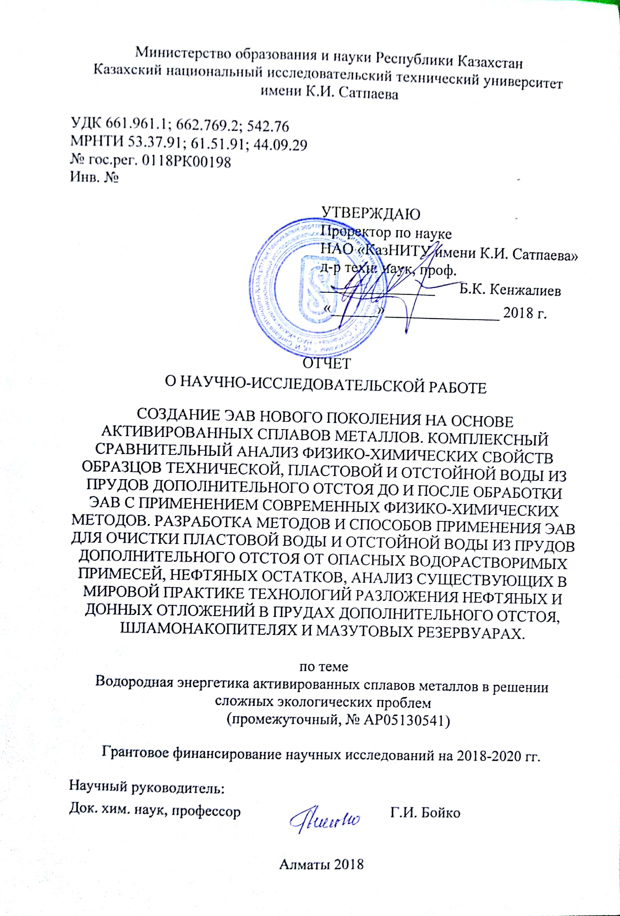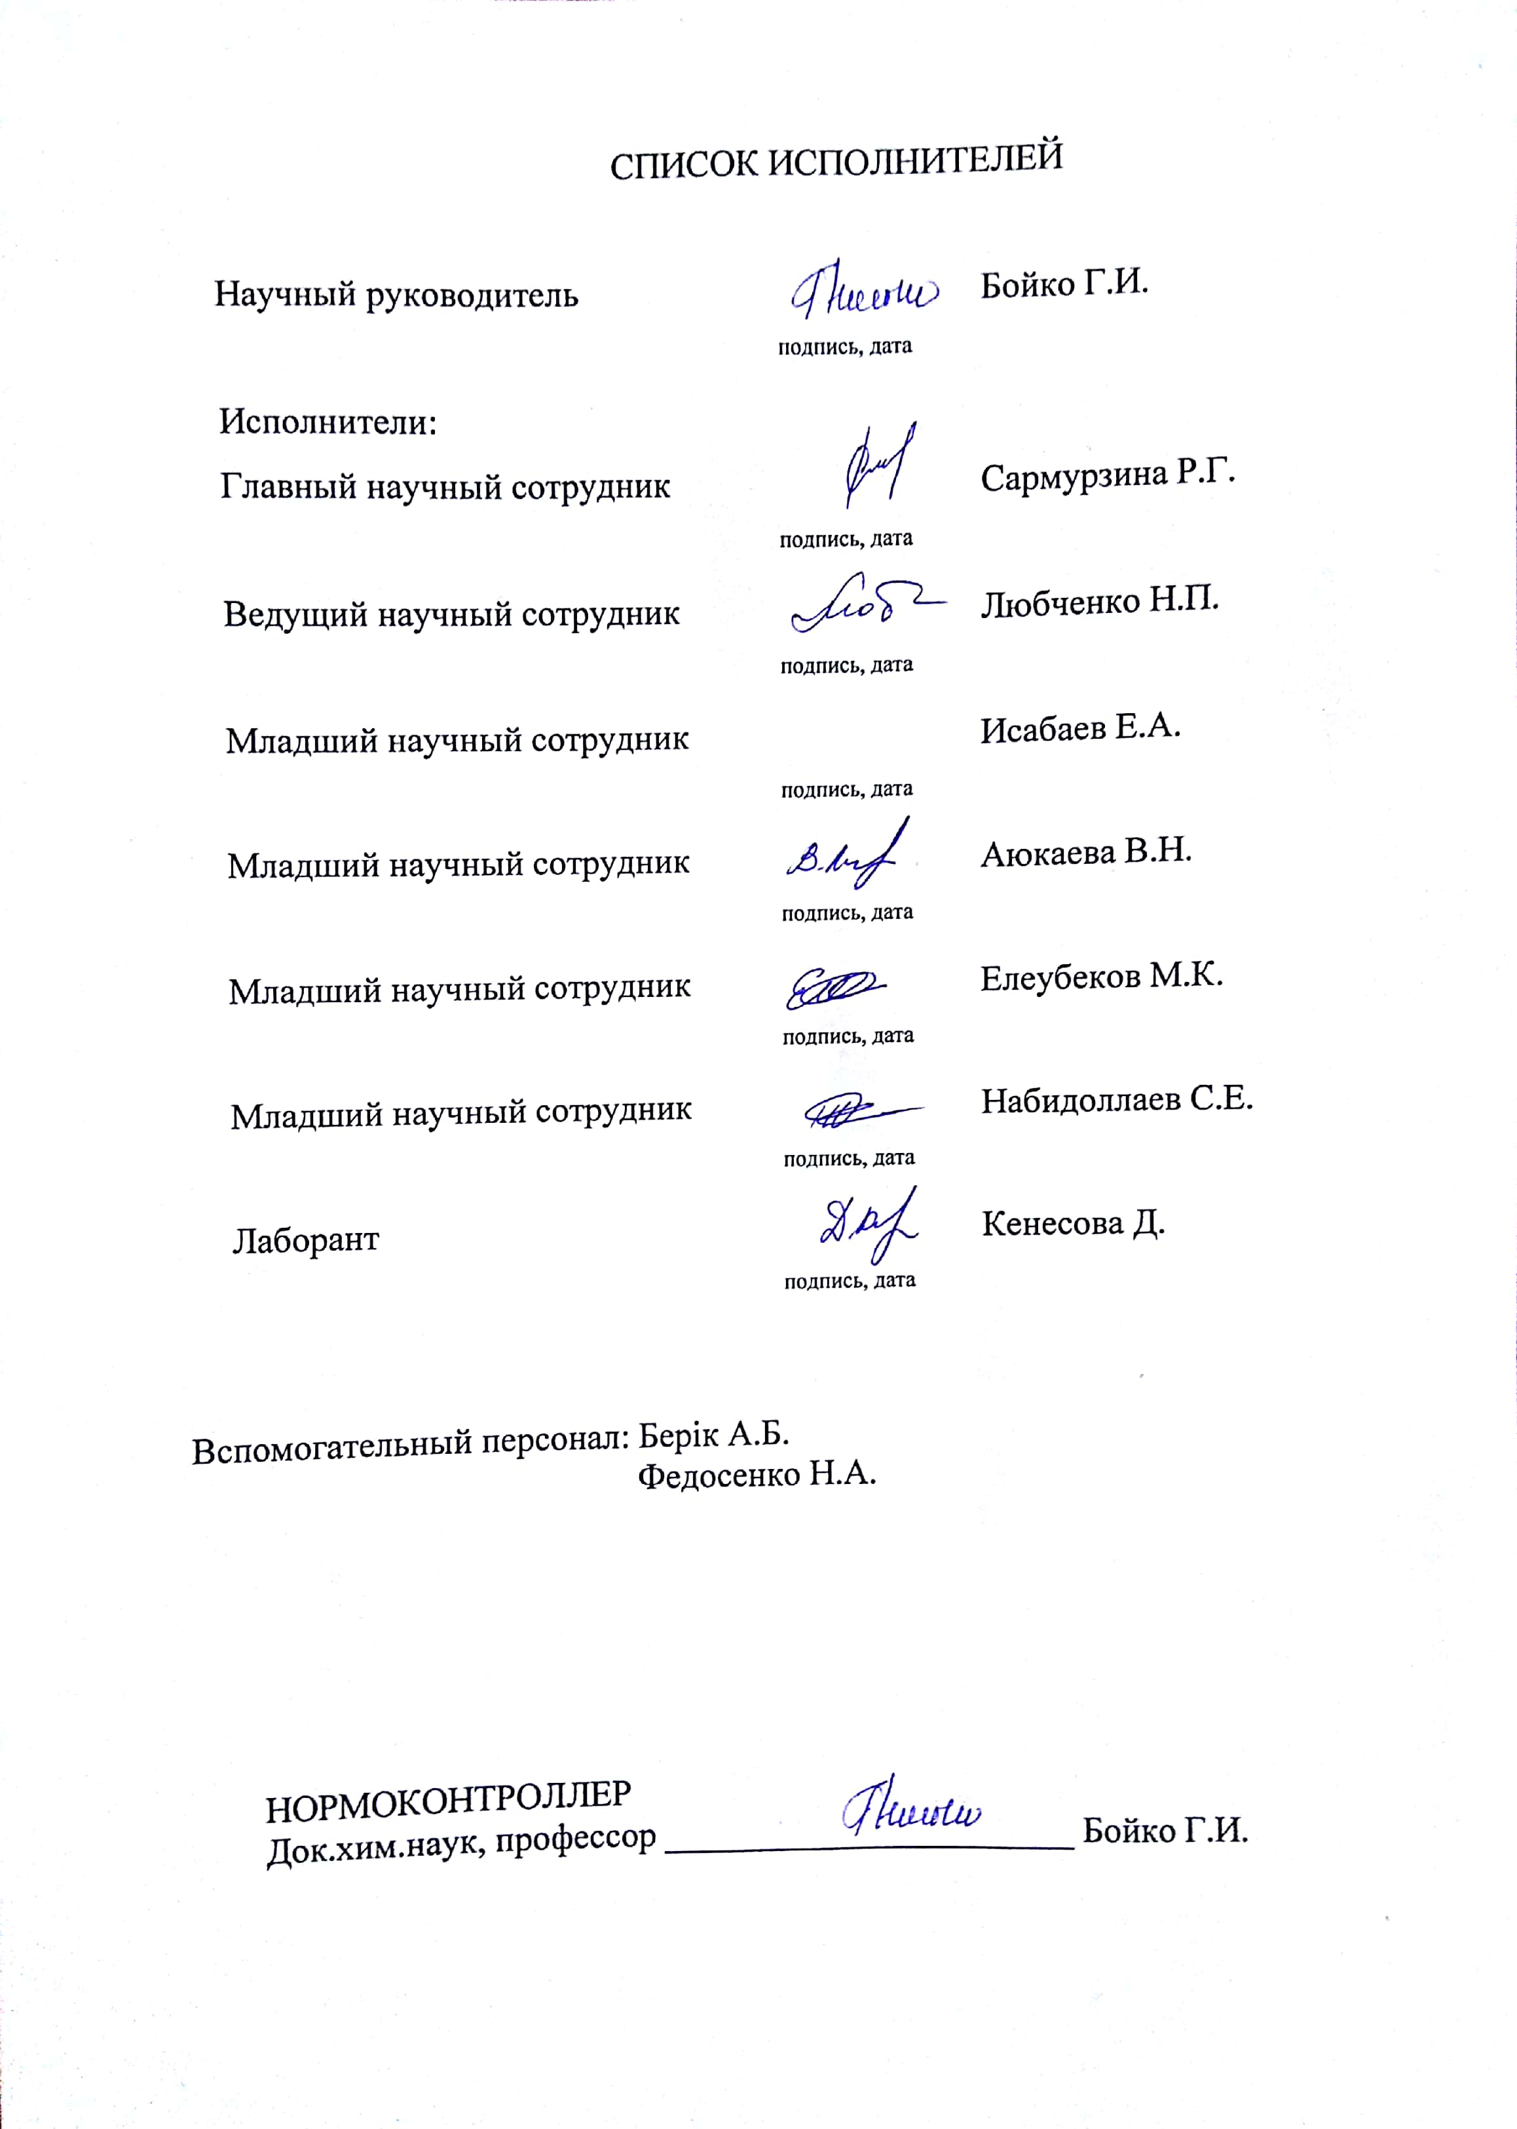
Реферат

Есеп-қисап 60 бет., 17 сур., 14 кесте және 23 әдеби деректерден тұрады.

Түйін сөздер:СУТЕГІ ЭНЕРГЕТИКАСЫ, ЭЖЗ, ТЕХНОЛОГИЯЛАР, ЗАЛАЛСЫЗДАНДЫРУ, МҰНАЙ ШЛАМДАРЫ, БҰЗУ, ЭКОЛОГИЯ, МЕТАЛСЫЗДАНДЫРУ, МАЗУТ, ГУДРОН, СУ-МҰНАЙ ЭМУЛЬСИЯЛАРЫ
Зерттеу объектілері немесе зерттемелер
Белсендірілген алюминий қорытпасы Rau-85 бар металдар-активаторлар: галий, индий, қалайы (5 мас%), сондай-ақ қорытпалар Дорсетт (50% висмут, 25% қорғасын, 25% қалайы), Розе (46% висмут, 20% қорғасын, 34% қалайы) және Вудтың (50% висмут, 24% қорғасын, 14% қалайы, 12% кадмий) дисперстелген нысанның өлшемдері 0,63 мм дейін бөлшектеледі.
Дистилденген су, натрий бикарбонаты, натрий хлориді, кальций хлориді, магний хлориді, HCl (35%-дық).
Теңіз кен орнынан су қоймасының су сынамалары: кен орны айлағы-2НТ, кен орны айлағы -11НТ және -4НТ, «Жылыоймұнайгаз» МГӨБ кен орындары: Қосшағыл №606, Қосшағыл Казан, Ақінген, Аққұдық, Ботақан 121, Ботақан 150, Қисимбай №34, Қисимбай №82, «Жайықмұнайгаз» МГӨБ: Салтанат Балғымбаев РВС №1,8,9.
Жұмыстың мақсаты
Алюминийді белсендіруші металдармен белсендіру әдістерін жетілдіру және оксидтік пленканы бұзу және алюминийдің су реактивтілігін қамтамасыз ету. Металл белсендірушілердің табиғатын, қорытпалық құрамын, минералдануын және сутектің бөліну жылдамдығындағы рН-ты анықтау.
Батыс Қазақстандағы әртүрлі кен орындарының су қоймаларының үлгілерінің физикалық-химиялық қасиеттерін кешенді салыстырмалы талдау және ЭЖЗ өңдеуге дейін қазіргі заманғы физика-химиялық әдістерді қолданумен АМӨЗ және ПМХЗ қосымша тұндыру тоғандарының шламдарын зерттеу.
Зерттеу жұмысының әдістері немесе әдістемесі
Эксперименттер қаптамасы бар үш мойынды колбада орындалды. Шығарылған газдардың көлемі барабан түріндегі газ өлшегіште өлшенді, суды жылыту температурасы 0,1 ° С дәлдікпен термометрімен өлшенеді.
Зерттеудің физикалық және химиялық әдістерінің қазіргі заманғы құралдары: индуктивті плазмалық Perkin Elmer Құрама Штаттармен оптикалық эмиссиялық спектрометр, Optima ИСП-ОЭС 8000 Спектрофотометр Hach Lange 3900 Германия, қышқыл тазарту жүйесі BSB-939, IR, рН, тотығу-тотықсыздандыру потенциалын өлшегіш Mettler Toledo Seven Multi пайдаланылды.
Оптикалық эмиссия спектроскопия әдісі, индуктивті плазмалық (ИСП-ОЭС) тұз түзуші элементтердің Na, K, Ca, Mg, Fe, Ba, Li, Si, Sr, V, және аниондарды энергия жинақтаушы зат іске қосылған алюминий қорытпаларынан негізінде оларды өңдеуге дейін және кейінгі суларды кешенді талдауы жүзеге асырылды.
Зерттеу нәтижелері және олардың жаңалығы
Алюминий негізіндегі энергия сақтауға арналған қорытпаларды құру әдістерін жетілдіру. Ол беті байланысты су мен механикалық қопсыту қорытпасы біртекті алюминий қатысты жоғары реакциялық қабілеті анықталды. Ол сутегі бөліну деңгейі құрамы арақатынасы және сондай-ақ қышқылдығы және су тұзды өзгерту арқылы реттеуге болады деп көрсетілген.
Алғаш рет Батыс Қазақстанда түрлі мұнай және газ кен орындарын жер асты суларының салыстырмалы талдау жүзеге асырылады. Жер асты суларының химиялық құрамы мен физико-химиялық қасиеттері бір-бірінен ерекшеленеді. Талдаған жер асты суларының жалпы минералдануы 16374 мг / л № 3817 Қаражанбас үшін және 215600 мг /л-ға дейін №121 Ботахан үшін бар тұздылығы жоғары ретінде сипатталған. БАБ арқылы өңдегеннен кейін резервуарының суының жалпы минералданудың төмендеуі байқалады, Сонымен Шығыс Мақат кен орныны мысалында катионның құрамы төмендейді: Ca 4600 мг / л-ден 4044 мг / л, Мг 1920 мг / л-ден 893,3 мг / л, Fe 186,6-дан 0,532 мг / л дейін. Бұл зерттеулер белсендірілген Rau қорытпаларының сумен араластыру өнімдері тамаша адсорбенттер болып табылады және мұнай өндіруші кәсіпорындарда әртүрлі мақсаттарда суды тазарту үшін қолданыла алады. Ол операция мұнай-газ және мұнай тасымалдау жабдықтар минералды тұздардың қалыптасуын болдырмау, карбонаттар мен сульфаттар бар сулардың араластыруын болдырмау қажетті екені дәлелденді.
Жұмыс жаңалығы. Розе, Вуда және Дарсе қорытпаларымен белсендірілген алюминий негізінде алынған жаңа ЭЖЗ пайдалану алғаш рет ұсынылды. Синтезделген белсендірілген алюминий қорытпалары жоғары коагуляция қабілетін көрсетіп, жер асты және тұндырылған сулардың коррозиялық белсендігін төмендететін Ca, Mg мен Fе металдарынан тазарту үшін коагулянт ретінде қолдану мүмкіндігі анықталды.
Негізгі жобалау, технологиялық және техникалық-экономикалық сипаттамалары
Алға қойылған міндеттер мен мәселелерді шешу белсендірілген алюминий үлгілерін алуға және дайындауға арналған әртүрлі әдістерді қолдануды талап етті. Белсендірілген алюминийдің әртүрлі минералдану және қышқылдық дәрежесіндегі су сынамалары өзара әрекеттесуінің кинетикалық параметрлерін зерттеу үшін бөлінген газдардың көлемін тіркеуге арнайы қондырғы әзірленді және құрылды.
Алюминийді белсендіру үшін П.А. Ребиндер эффектісімен байланысты принцип қолданылады. Беттік активті заттарға негізделген материалдарды эмбриттеу үшін олардың бетінің энергиясының төмендеуі нәтижесінде пайда болған кедергі. Алюминийді белсендіру үшін металдар: галлий, индий, қалайы, сондай-ақ Розе, Вуд, Дарсе қорытпалары пайдаланылды
Енгізу дәрежесі
Патенттік өтінімдер берілді, басымдық 26.04.18 бастап №2018 / 0265.1 қабылданды. Journal of Water Process 22 (2018) 192-202 журналында мақала жарияланды (IF = 4.00).
Енгізудегі ұсыныстар немесе ҒЗЖ нәтижелерін енгізу
Зерттеудің нәтижелері алдын-ала анықталған қасиеттері бар алюминий қорытпаларының жаңа буынын құру және бірқатар күрделі экологиялық проблемаларды шешуге негіз ретінде пайдаланылуы мүмкін.
Қолдану аумағы
Мұнай өндіру, мұнай тасымалдау және мұнай өңдеу өнеркәсібі, сондай-ақ дәстүрлі емес энергия көздері ретінде пайдалану.
Жұмыстың экономикалық тиімділігі немесе маңыздылығы
Жобаның маңыздылығы мәселенің маңызды теориялық және практикалық аспектілерін шешу, белсендірілген металл қорытпаларын судан сутегін алу көзі ретінде қолдану мүмкіндігі. Аппараттық-технологиялық схемаларды өзгертпестен басқарылатын физика-химиялық қасиеттері бар түрлі типтегі абсорбент-коагулянттар құру. ЭЖЗ адсорбенттер-коагулянттар ретінде қолдану суды физико-химиялық тазалау, шетелдік өнімдерді қабылдаудан бас тарту, мұнайдың тауарлық қасиеттерін жақсарту, суға төзімді су эмульсияларын, мұнай шламын жою, сондай-ақ мазут пен шайырдың деметализациясы.
Активтендірілген метал қорытпасын сумен өзара әрекеттесу кезінде белсенді сутек алу үрдісінің басқарылуы алюминийді белсендірудің әзірленген әдістері арқылы жүзеге асырылады және олардың құрамымен реттеледі.
Бұл жобаны іске асыру бірқатар маңызды экологиялық мәселелерді шешуге, жоғары сіңіру жылдамдығымен судан сутегін өндіруге, жылу энергиясын шығаруға және оларды техникалық және қалыптасқан суды тазартуға арналған коагулянттар ретінде пайдалануға, мазутты деметализациялауға арналған белсендірілген метал қорытпалары негізінде ЭЖЗ-ны пайдалану үшін ресурстарды үнемдейтін, қауіпсіз технологияларды дамытуға мүмкіндік береді. сондай-ақ реагенттер ұңғыма маңы аймағын тазарту және мұнайдың өндірісін ұлғайту үшін қажет.
Зерттеу нысанның жетілдіру жөніндегі ұсынымды болжау
Белсендірілген металдардың балқымаларының сутегі энергетикасы негізіндегі технологияны қолдану жоғары жылдамдықпен басқарылатын сутегін бөлуге, жылу энергиясының эмиссиясы және өнеркәсіптік және қалыптасқан судың тазалануы, сондай-ақ мазут пен шайырдың деметализациясына Вуд, Розе и Дарсе қорытпалары пайдаланылды. Дегенмен, БАБ пайдалану арқылы жер асты суын тазарту және қосымша шөгінділерден, су қоймаларынан суды тазарту үшін кеңейтілген өндірістік сынақтар үшін қосымша зерттеулер қажет.

Реферат

Отчет содержит 60 стр., 17 рисунков, 14 таблиц и 23 источник.

Ключевые слова: Водородная энергетика, ЭАВ, Технологии, Утилизация, Нефтешламы, Разрушение, Экология, Деметаллизация, Мазут, Гудрон, Водонефтяные эмульсии
Объекты исследования или разработки. Активированный сплав алюминия Rau-85, содержащий металлы-активаторы: галий, индий, олово (по 5 мас%), а также сплавы Дарсе (50% висмута, 25% свинца, 25% олова), Розе (46% висмута, 20% свинца, 34% олова) и Вуда (50% висмута, 24% свинца, 14% олова, 12% кадмия) в диспергированной форме с размерами частиц до 0,63 мм. Дистиллированная вода, бикарбонат натрия, хлорид натрия, хлорид кальция, хлорид магния, HCl (35%-ная). Пробы пластовой воды, отобранные с месторождения Тенгиз: промысел-2НТ, промысел-11 НТ и промысел-4НТ, месторождений НГДУ "Жылыоймунайгаз": Косчагыл №606, Косчагыл Казан, Акингень, Аккудук, Ботахан 121, Ботахан 150, Кисимбай №34, Кисимбай №82, НГДУ "Жаикмунайгаз": Салтанат Балгимбаев РВС №1,8,9.
Цель работы. Усовершенствование способов и условий активации алюминия металлами-активаторами, приводящие к разрушению оксидной пленки и обеспечивающих реакционную способность алюминия к воде. Выявление роли природы металлов-активаторов, состава сплава, минерализации и рН воды на скорость выделения водорода. Комплексный сравнительный анализ физико-химических свойств образцов пластовых вод различных месторождений Западного Казахстана и отстойной воды прудов дополнительного отстоя из АНПЗ и ПНХЗ с применением современных физико-химических методов до и после обработки ЭАВ.
Методы или методология проведения работ. Эксперименты проводились в трехгорлой колбе с кожухом. Объем выделившихся газов измерялся на барабанном газосчетчике. Температура разогрева воды измерялась термометром с точностью 0,1 °С. Современные инструментальные физико-химические методы исследования: Оптико-эмиссионный спектрометр с индуктивно-связанной плазмой Perkin Elmer США, ИСП-ОЭС Оптима 8000, спектрофотометр Hach Lange 3900, Германия, система очистки кислот BSB-939-IR, рН-, ОВП метр Меттлер Толедо Seven Multi. Методом оптико-эмиссионной спектроскопии с индуктивно-связанной плазмой (ИСП-ОЭС) осуществлен комплексный анализ пластовых вод на содержание солеобразующих элементов Na, K, Ca, Mg, Fe, Ba, Li, Si, Sr, V, а также анионов до и после обработки их энергоаккумулирующими веществами на основе активированных сплавов алюминия.
Результаты работы и их новизна. Усовершенствованы способы создания энергоаккумулирующих сплавов на основе Al. Выявлено, что высокая реакционная способность алюминия по отношению к воде связана с механическим разрыхлением поверхности и неоднородностью сплава. Показано, что скорость выделения водорода можно регулировать изменяя состав и соотношение активирующих добавок, а также кислотностью и минерализацией воды. Результаты настоящих исследований были положены в основу работы по созданию новых сплавов на основе алюминия с заранее заданными свойствами. Впервые осуществлен сравнительный комплексный анализ пластовых вод различных нефтегазовых месторождений Западного Казахстана. Пластовые воды характеризуются различным химическим составом и физико-химическими свойствами. Можно отметить, что проанализированные пластовые воды характеризуются как рассолы с общей минерализацией от 16374, мг/л для скв. №3817 м. Каражанбас до 215600 мг/л для скв. №121 м. Ботахан. После обработки пластовых вод АСА, отмечается уменьшение общей минералазации, так на примере м. Восточного Маката, содержания катионов снижается: Ca с 4600 мг/л до 4044 мг/л, Mg с 1920 мг/л до 893,3 мг/л, Fe с 186,6 до 0,532 мг/л. Данные исследования свидетельствуют, о том, что продукты реакции активированных сплавов Rau с водой являются прекрасными адсорбентамии и могут быть использованы для очистки воды различного назначения на предприятиях нефтедобычи. Доказано, что при эксплуатации изученных месторождений необходимо не допускать смешения вод, содержащих карбонаты и сульфаты, для предупреждения образования минеральных солей на нефтегазодобывающем и нефтетранспортирующем оборудований.
Новизна работы. Впервые предложено использование новых ЭАВ, полученных на основе алюминия, активированного сплавами Розе, Вуда и Дарсе. Установлено, что синтезированные сплавы активированного алюминия проявляют высокую коагулирующую способность и могут быть исползованы в качестве коагулянтов для очистки пластовых, отстойных вод от Ca, Mg и Fе, что понижает коррозионную активность испытуемых вод.
Основные конструктивные, технологические и технико-экономические характеристики. Решение поставленных задач и вопросов потребовало использование различных методик получения и подготовки образцов активированного алюминия. Для изучения кинетических парметров реакции взаимодействия активированного алюминия с образцами воды различных степени минерализации и кислотности, разработана и создана специальная установка с регистрацией объема выделяющихся газов. Для активации алюминия использовался принцип, связанный с эффектом П.А. Ребиндера, основанный на применении поверхностно-активных веществ, для охрупчевания материалов, вследствии снижение их поверхностоной энергии. Для активацииалюминия использовали металлы: галлий, индий, олово, а также сплавы Розе, Вуда, Дарсе.
Степень внедрения. Поданы 2 заявки на патент, получен приоритет №2018/0265.1 от 26.04.18. Опубликована статья с журнале Journal of Water Process 22 (2018) 192–202 (IF=4.00).
Рекомендации по внедрению или итоги внедрения результатов НИР. Результаты исследовании могут быть положены в основу работ по созданию нового поколения сплавов на основе алюминия с заранее заданными свойствами и решения ряда сложных экологических проблем.
Область применения. Нефтедобывающая, нефтетранспортирующая и нефтеперерабатывающая отрасль, а также в качестве нетрадиционных источников энергии.
Экономическая эффективность или значимость работы. Значимость проекта заключается в решении важной в теоретическом и практическом аспекте задачи, возможности применения активированных сплавов металлов в качестве источника для получения водорода из воды. Создание адсорбентов-коагулянтов разных типов с регулируемыми физико-химическими свойствами без изменения аппаратной и технологической схем. Использование ЭАВ в качестве адсорбентов-коагулятов для физико-химической очистки воды, в отказе от зарубежной продукции, улучшение товарных характеристик нефти, разрушения аномально стойких водонефтяных эмульсий, нефтешламов, а такж деметаллизации мазута и гудрона. Управляемость процесса генерирования активного водорода при взаимодействии активированного сплава металлов с водой осуществляется за счет разработанных методов активации алюминия и регулируется их составом. Реализация данного проекта позволит решить ряд серьезных экологических проблем, разработать ресурсосберегающую, безопасную технологию применения ЭАВ на основе активированных сплавов металлов для получения водорода из воды с высокой скоростью выделения, эмиссии тепловой энергии и использования их в качестве коагулянтов для очистки технической и пластовой воды, деметаллизации мазута и гудрона, а также реагентов для очистки ПЗП и повышения нефтеотдачи.
Прогнозные предположения о развитии объекта исследований. В технологии применения водородной энергетики ЭАВ на основе активированных сплавов металлов для получения водорода из воды с высокой регулируемой скоростью выделения, эмиссии тепловой энергии и для очистки технической и пластовой воды, а также деметаллизации мазута и гудрона предложено использовать сплавы Вуда, Розе и Дарсе. Однако для расширенных промышленных испытаний АСА для очистки пластовой воды и отстойной воды из прудов дополнительного отстоя, вод требуются дополнительные исследования.

Содержание

 | Введение | 11
1 | Создание ЭАВ нового поколения на основе активированных сплавов металлов. комплексный сравнительный анализ физико-химических свойств образцов технической, пластовой и отстойной воды из прудов дополнительного отстоя до и после обработки ЭАВ с применением современных физико-химических методов; разработка методов и способов применения ЭАВ для очистки пластовой пластовой воды и отстойной воды из прудов дополнителнительного отстоя от опасных водорастворимых примесей, нефтяных остатков, анализ существующих в мировой практике технологии разложения нефтяных и донных отложений в прудах дополнительногго отстоя, и шламонакопителях, мазутовых резервуарах | 15
1.1 | Выявление роли металлов-активаторов, состава сплава, режимов кристаллизации и особенностей формирования структуры активированного сплава металлов для получения высоких скоростей выделения водорода из воды и оксида алюминия с заранее заданными физико-химическими свойствами | 15
1.2 | Комплексный сравнительный анализ физико-химических свойств образцов пластовых вод различных месторождений и отстойной воды прудов дополнительного отстоя из АНПЗ и ПНХЗ с применением физико-химических методов до обработки ЭАВ | 24
1.3 | Наработка эав на основе активированного сплава алюминия для разработки технологии утилизации нефтешламов в прудах дополнительного отстоя ТОО «АНПЗ» | 29
1.4 | Анализ пластовых вод и отстойной воды из прудов дополнительного отстоя на содержание катионов, анионов, овп, рн, электропроводности после обработки эав с применением физико-химических методов | 31
 | Заключение | 44
 | Список использованных источников | 48
 | Приложение А Календарный план работ | 50
 | Приложение Б Перечень опубликованных работ за 2018 год | 56
 | ПРИЛОЖЕНИЕ В Выписка из протокола заседаня ННС | 57
 | Приложение Г Выписка из протокола заседания кафедры ХТОВиП | 58
 | Приложение Д Выписка из протокола заседания ИХиБТ | 59
 | Приложение Е Выписка из протокола НТС КазНИТУ | 60

ОБОЗНАЧЕНИЯ И СОКРАЩЕНИЯ

АНПЗ | Атырауский нефтеперерабатывающий завод
АСА | Активированный сплав алюминия
ИСП-ОЭС | Индуктивно-связанная плазма – оптико-эмиссионный спектрометр
мВ | мили Вольт
НГДУ | Нефтегазодобывающее управление
ПЗП | Призабойная зона пласта
ПНХЗ | Павлодарский нефтехимический завод
РВС | Резервуар вертикальный стальной
ЭАВ | Энергоаккумулирующие вещества

Введение

Оценка современного состояния решаемой научно-технической проблемы и ее актуальность. Уникальные физико-химические свойства, практически неограниченные ресурсы позволяют использовать водород в качестве энергоносителя в водородных энергетических системах. Важным аргументом для внедрения водорода в энергетику является охрана окружающей среды: при энергетическом использовании водорода в атмосферу сбрасывается только водяной пар. При использовании водорода как топлива исключается возможность усиления парникового эффекта, не выделяются вредные вещества (автомобильный двигатель выбрасывает 45 токсичных веществ, в том числе и канцерогены), нет опасности образования застойных зон водорода: он легко улетучивается.Весовая теплотворная способность водорода (28630 ккал/кг) в 2,8 раза выше по сравнению с бензином. Энергия воспламенения в 15 раз меньше, чем для углеводородного топлива. Максимальная скорость распространения фронта пламени в 8 раз больше по сравнению с углеводородами [1-5]. Продолжительная эксплуатация нефтяных месторождений и заводнение пластов приводят к высокой обводненности (20-97%), образованию устойчивых водонефтяных эмульсий, растет число разновидностей солеотложений, что осложняет процессы добычи. В связи с этим, задача поддержания уровня добычи нефти за счет создания, развития и внедрения новых наукоемких и эффективных инновационных технологий, позволяющих обеспечить стабильное развитие нефтедобычи в долгосрочной перспективе является актуальной [6-7].
Основание и исходные данные для разработки темы. «Водородная энергетика активированных сплавов металлов в решении сложных экологических проблем» в рамках государственного заказа на реализацию научных и научно-технических проектов по бюджетной программе 217 «Развитие науки», подпрограмме 102 «Грантовое финансирование субъектов научной и/или научно-технической деятельности», специфике 156 «Оплата консалтинговых услуг и исследований». По приоритету «Энергетика и машиностроение». Наименование специализированного научного направления, по которому подается заявка: Альтернатива энергетика и технологии: возобновляемые источники водородная энергетика другие источники энергии»
Обоснование необходимости проведения НИР по теме. Для широкого применения водорода в энергетике должны быть решены проблемы его эффективного производства и высокоэффективного использования.
Фундаментальные физико-химические и физико-технические проблемы, связанные с широким внедрением водородной энергетики в основном определяются необходимостью разработки новых методов эффективного и экологически чистого производства водорода [1-3, 8-9].
В связи с этим, перспективным представляется разработка способов получения водорода непосредственно из воды реакцией ее взаимодействия с алюминием.
По распространенности в природе алюминий занимает первое место среди металлов. Содержание его в земной коре составляет 8,8% [4-8].
В то же время известно, что плотная оксидная пленка, образующаяся при контакте алюминия с кислородом воздуха, создает диффузионные ограничения окислению алюминия даже в кипящей воде. Поэтому разработка способов и условий активации алюминия металлами-активаторами, которые приводят к разрушению оксидной пленки и обеспечивает реакционную способность алюминия к воде является актуальным не вызывывает также сомнения необходимости выявления роли металлов-активаторов, состава сплава, режимов кристаллизации и особенностей формирования структуры активированноого алюминия с целью получения высоких скоростей выделения водорода из воды и оксида алюминия с заранее заданными физико-химическими свойствами. Проведение работ по решению этой проблемы позволило решить ряд практических задач по разработке способов и условий активации алюминия металлами-активаторами, обеспечивающими алюминию реакционную способность к воде.
Сведения о планируемом научно-техническом уровне разработки, о патентных исследованиях и выводы из них. Осуществлено аналитическое обобщение известных научных и технических результатов по применению энергоаккумулирующих веществ в области нетрадиционных источников энергии. Предложено в качестве энергоаккумулирующих веществ использовать активированные сплавы алюминия.
В процессе выполнения работ выявлена роль природы металлов активаторов, состава материалов, режимов создания необходимого вида неравновесности с целью получения высоких скоростей выделения водорода из воды. Разработан ряд технологических приемов по получению материалов с заданной концентрацией. Так, для активации алюминия использовался принцип, связанный с эффектом П.А.Ребиндера [10-15] и основанный на применении активаторов для изменения удельной поверхностной энергии. В качестве сильнодействующих активаторов были изучены жидкие металлы и легкоплавкие эвтектики. Поэтому для активации алюминия использовали следующие металлы: галлий, индий, олово, а также сплавы Дарсе, Розе и Вуда. Впервые предложено использовать активированные сплавы алюминия в качестве коагулянтов для очистки технических, сточных и пластовых вод с различной степенью минерализацией.
Сведения о метрологическом обеспечении НИР. Для изучения кинетических параметров реакции взаимодействия активированного алюминия с образцами воды различной степени минерализации и кислотности, разработана и создана специальная установка с регистрацией объема, выделяющихся газов на барабанном газосчетчике. Температура разогрева воды измерялась термометром с точностью 0,1 °С
Современные инструментальные физико-химические методы исследования: Оптико-эмиссионный спектрометр с индуктивно-связанной плазмой Perkin Elmer США, ИСП-ОЭС Оптима 8000, спектрофотометр Hach Lange 3900, Германия, система очистки кислот BSB-939-IR, рН-, ОВП метр Меттлер Толедо Seven Multi.
Методом оптико-эмиссионной спектроскопии с индуктивно-связанной плазмой (ИСП-ОЭС) осуществлен комплексный анализ пластовых вод на содержание солеобразующих элементов Na, K, Ca, Mg, Fe, Ba, Li, Si, Sr, V, а также анионов до и после обработки их энергоаккумулирующими веществами на основе активированных сплавов алюминия.
Актуальность. Значимость проекта заключается в решении важной в теоретическом и практическом аспекте задачи, возможности применения активированных сплавов металлов в качестве источника для получения водорода из воды. Создание адсорбентов-коагулянтов разных типов с регулируемыми физико-химическими свойствами без изменения аппаратной и технологической схем. Использование ЭАВ в качестве адсорбентов-коагулятов для физико-химической очистки воды, в отказе от зарубежной продукции, улучшение товарных характеристик нефти, разрушения аномально стойких водонефтяных эмульсий, нефтешламов, а также деметаллизации мазута и гудрона.
Управляемость процесса генерирования активного водорода при взаимодействии активированного сплава металлов с водой осуществляется за счет разработанных методов активации алюминия и регулируется их составом.
Реализация данного проекта позволит решить ряд серьезных экологических проблем, разработать ресурсосберегающую, безопасную технологию применения ЭАВ на основе активированных сплавов металлов для получения водорода из воды с высокой скоростью выделения, эмиссии тепловой энергии и использования их в качестве коагулянтов для очистки технической и пластовой воды, деметаллизации мазута и гудрона, а также реагентов для очистки ПЗП и повышения нефтеотдачи.
Новизна темы. Усовершенствованы способы создания энергоаккумулирующих сплавов на основе Al. Выявлено, что высокореакционная способность алюминия по отношению к воде связана с механическим разрыхлением поверхности и неоднородностью сплава. Показано, что скорость выделения водорода можно регулировать изменяя состав и соотношение активирующих добавок, а также кислотностью и минерализацией воды. Впервые осуществлен сравнительный комплексный анализ пластовых вод различных нефтегазовых месторождений Западного Казахстана. Доказано, что при эксплуатации изученных месторождений необходимо не допускать смешения вод, содержащих карбонаты и сульфаты, для превентивных мер осаждения минеральных солей на нефтедобывающем и нефтетранспортирующем оборудовании. Выявлено, что продукты реакции АСА с водой являются прекрасными адсорбентами и коагулянтами и могут быть использованы для очистки воды различного назначения на предприятиях нефтедобычи.
Связь данной работы с другими научно-исследовательскими работами. Данная исследовательская работа является логическим продолжением работ академиков Д.В. Сокольского, Р.Г. Сармурзиной по решению проблемы модификации металлов с целью направленного влияния на их химические, физико-химические и физико-механичесские свойства в том числе создание нового класса энергоаккумулирующих веществ, которые при взаимодействии с водой выделяют водород с высокими скоростями.
Цели и задачи исследований, их место в выполнении НИР в целом.
Целью этапа исследований 2018 г является создание ЭАВ нового поколения на основе активированных сплавов металлов. Проведение комплексного сравнительного анализа физико-химических свойств образцов технической, пластовой и отстойной воды из прудов дополнительного отстоя до и после обработки ЭАВ с применением современных физико- физико-химических методов; Разработка методы и способы применения ЭАВ для очистки пластовой воды и отстойной воды из прудов дополнительного отстоя от опасных водорастворимых примесей, нефтяных остатков, проведен анализ существующих в мировой практике технологий разложения нефтяных и донных отложений в прудах дополнительного отстоя, и шламонакопителях, мазутовых резервуарах. Получение результатов анализа патентной и научно-технической литературы по разрабатываемой тематике.
В задачи исследований этапа первого полугодия 2018 г. входят:
- Выявление роли металлов-активаторов, состава сплава, режимов кристаллизации и особенностей формирования структуры активированного сплава металлов для получения. Высоких скоростей выделения водорода из воды и оксида алюминия с заранее заданными физико- химическими свойствами. Разработка ЭАВ нового поколения на основе активированных сплавов металлов с высокими регулируемыми скоростями выделенйя водорода из воды и оксида алюминия с заранее заданными физико-химическими свойствами.
- Получение результатов комплексного сравнительного анализа физико-химических свойств образцов пластовых вод различных месторождений и отстойной воды прудов дополнительного отстоя из АНПЗ и ПНХЗ с применением физико-химических методов до обработки ЭАВ.
- Наработка опытной партии активированного сплава металлов различного состава и степени измельчения для проведения комплексных исследований. Будет получена опытная партия активированного сплава металлов.
- Получение результатов анализов пластовых вод и отстойной воды из прудов дополнительного отстоя на содержание катионов, анионов, ОВП, pH.электропроводности после обработки ЭАВ с применением физико­химических методов. Исследовательские работы согласно календарного плана выполнены в полном объеме.
Место в выполнении НИР в целом позволит решить ряд серьезных экологических проблем, разработать ресурсосберегающую, безопасную технологию применения ЭАВ на основе АСА использования их в качестве коагулянтов для очистки технической и пластовой воды. Основываясь на полученных результатов 2018 г. в 2019-2020 гг. будут разработаны способы и условия деметаллизации и обессеривание мазута и гудрона (АНПЗ и ПНХЗ) с использованием ЭАВ.

1. СОЗДАНИЕ ЭАВ НОВОГО ПОКОЛЕНИЯ НА ОСНОВЕ АКТИВИРОВАННЫХ СПЛАВОВ МЕТАЛЛОВ. КОМПЛЕКСНЫЙ СРАВНИТЕЛЬНЫЙ АНАЛИЗ ФИЗИКО-ХИМИЧЕСКИХ СВОЙСТВ ОБРАЗЦОВ ТЕХНИЧЕСКОЙ, ПЛАСТОВОЙ И ОТСТОЙНОЙ ВОДЫ ИЗ ПРУДОВ ДОПОЛНИТЕЛЬНОГО ОТСТОЯ ДО И ПОСЛЕ ОБРАБОТКИ ЭАВ С ПРИМЕНЕНИЕМ СОВРЕМЕННЫХ ФИЗИКО-ХИМИЧЕСКИХ МЕТОДОВ; РАЗРАБОТКА МЕТОДОВ И СПОСОБОВ ПРИМЕНЕНИЯ ЭАВ ДЛЯ ОЧИСТКИ ПЛАСТОВОЙ ПЛАСТОВОЙ ВОДЫ И ОТСТОЙНОЙ ВОДЫ ИЗ ПРУДОВ ДОПОЛНИТЕЛНИТЕЛЬНОГО ОТСТОЯ ОТ ОПАСНЫХ ВОДОРАСТВОРИМЫХ ПРИМЕСЕЙ, НЕФТЯНЫХ ОСТАТКОВ, АНАЛИЗ СУЩЕСТВУЮЩИХ В МИРОВОЙ ПРАКТИКЕ ТЕХНОЛОГИИ РАЗЛОЖЕНИЯ НЕФТЯНЫХ И ДОННЫХ ОТЛОЖЕНИЙ В ПРУДАХ ДОПОЛНИТЕЛЬНОГГО ОТСТОЯ, И ШЛАМОНАКОПИТЕЛЯХ, МАЗУТОВЫХ РЕЗЕРВУАРАХ

1.1 ВЫЯВЛЕНИЕ РОЛИ МЕТАЛЛОВ-АКТИВАТОРОВ, СОСТАВА СПЛАВА, РЕЖИМОВ КРИСТАЛЛИЗАЦИИ И ОСОБЕННОСТЕЙ ФОРМИРОВАНИЯ СТРУКТУРЫ АКТИВИРОВАННОГО СПЛАВА МЕТАЛЛОВ ДЛЯ ПОЛУЧЕНИЯ ВЫСОКИХ СКОРОСТЕЙ ВЫДЕЛЕНИЯ ВОДОРОДА ИЗ ВОДЫ И ОКСИДА АЛЮМИНИЯ С ЗАРАНЕЕ ЗАДАННЫМИ ФИЗИКО-ХИМИЧЕСКИМИ СВОЙСТВАМИ.

Материалы
Активированный сплав алюминия Rau-85, содержащий металлы-активаторы: галий, индий, олово (по 5 мас%), а также сплавы Дарсе (50% висмута, 25% свинца, 25% олова), Розе (46% висмута, 20% свинца, 34% олова) и Вуда (50% висмута, 24% свинца, 14% олова, 12% кадмия) в диспергированной форме с размерами частиц до 0,63 мм.
Дистиллированная вода, бикарбонат натрия, хлорид натрия, хлорид кальция, хлорид магния, HCl (35%-ная).
Пробы пластовой воды, отобранные с месторождения Тенгиз: промысел-2НТ, промысел-11 НТ и промысел-4НТ, месторождений НГДУ "Жылыоймунайгаз": Косчагыл №606, Косчагыл Казан, Акингень, Аккудук, Ботахан 121, Ботахан 150, Кисимбай №34, Кисимбай №82, НГДУ "Жаикмунайгаз": Салтанат Балгимбаев РВС №1, 8, 9.
Методы
Эксперименты проводились в трехгорлой колбе с кожухом. Объем выделившихся газов измерялся на барабанном газосчетчике. Температура разогрева воды измерялась термометром с точностью 0,1 °С.
- в трехгорлую колбу наливается исследуемая вода (эмитат пластовой воды) необходимой массы.Температура воды устанавливается и контролируется термостатом.
- через горловину колбы насыпается реагент Rau-85, затем система герметично закрывается.Термостат отключался.
- одна из трех горловин колбы соединяетсяс барабанным газосчетчиком через обратный холодильник, для предотвращения попадания паров воды в газосчетчик. Счетчик регистрирует газ,выделяющийся в процессе реакции.
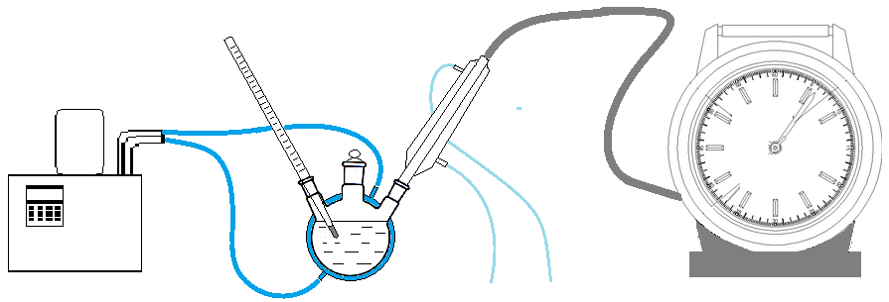
Рисунок 1 – Установка для определения скорости реакции по выделению газа и теплоты

Приготовление имитата пластовой воды
Солевой состав, моделирующие карбонатные отложения: Ca⁺=1100 мг/дм³, Мg²⁺=380 мг/дм³, Na⁺=7500 мг/дм³, HCO₃⁻ = 976 мг/ дм³, Cl⁻= 14023 мг/дм³. Для получения имитата предварительно готовятся два раствора.: А и Б. Раствор А содержит кальция хлорида 3046 мг/ дм³, и магния хлорида (шестиводного) 3177 мг/ дм³. Раствор Б – натрия хлорида 18084 мг/дм³ и натрия гидрокарбоната 1344 мг/ дм³.
Приготовление образцов проб воды для оценивания. В мерную колбу вместимостью 100 см³отбирали пипеткой 1 см³ пластовой воды и объем доводили до 100 см³ раствором 2%-ной азотной кислоты.
Приготовление калибровочных растворов. Для приготовления калибровочных растворов Na, K, Ca, Mg, Fe, Ba, Li, Si, Sr, V с концентрацией 1 мг/ дм³, 50 мг/ дм³ и 100 мг/дм³, использованы одноэлементные стандартные растворы Na, K, Ca, Mg, Fe, Ba, Li, Si, Sr, Vс концентрацией 1000 мг/ дм³ в 2%-ной азотной кислоте Perkin Elmer, США. В мерную колбу объемом 100 мл добавляли 0,1 мл, 5 мл и 10 мл стандартного образца соответственно и доводили до метки раствором 2%-ной азотной кислоты, перегнанной на системе очистки кислот BSB-939-IR. Длины волн, по которым регистрировали интенсивности аналитических сигналов определяемых элементов, указаны в таблице 1 [16].

Таблица 1 - Длины волн определяемых элементов (λ, нм)
Элемент | λ, нм | Элемент | λ, нм
Na | 589.592 | Ba | 233.527
K | 766.490 | Li | 670.784
Ca | 317.933 | Si | 251.611
Mg | 285.213 | Sr | 407.771

Алюминий, активированный металлами-активаторами является альтернативным источником получения водорода из воды, его хранения, а также тепловой энергии.
Взаимодействие алюминия с водой сопровождается выделением водорода и тепла, а состав твердого продукта зависит от соотношения реагентов и температуры реакции [1-10]:

$Аl + 3Н20 = Аl(ОН)3 + 1,5Н2 + 16,3 МДж/кг Аl$ (1)
$Аl+ 2Н2O = АlOOН + 1,5Н2 +15,5 МДж/кгАl$ (2)
$Аl + 1,5Н2O = 0,5АI2О3 + 1,5Н2 +15,1\frac{МДж}{кг}Аl$ (3)

Параллельно с данными реакциями возможно протекание реакции гидратации оксида алюминия согласно уравнениям [10]:

$Аl2O3 + Н2O = АI2O3 • Н2O$ (4)
$Аl2O3+Н2O = 2АI(ОН)3$ (5)

Отмечается [14-16], что термодинамическая неустойчивость активированного алюминия по отношению к воде позволяет получать водород с высокими скоростями в результате развивающейся реакции, интенсивность которой зависит от структуры сплава, состояния границ зерен, распределения добавок между телом и границами зерна [14-16].
Для активации алюминия использовался принцип, связанный с эффектом П.А. Ребиндера, основанный на применении активаторов для охрупчивания материалов, вследствие снижения их поверхностной энергии [10]. Использовали следующие металлы: галлий, индий, олово, цинк, висмут, свинец, кадмий и сурьму. Все сплавы алюминия с этими элементами как бинарных, так и сложнокомпонентные относятся к системам эвтектического типа и отвечают известному правилу Ребиндера-Щукина-Горкатова. Приготовление сплавов велось в неравновесных условиях с целью получения резко выраженной неоднородности структуры. Высокая скорость кристаллизации обеспечивала выделение эвтектики по границам слитка уже при малых концентрациях вводимых металлов-активаторов. С увеличением процентного содержания каждого из вводимых компонентов от 1,0 до 5,0 мас. % также наблюдается измельчение алюминиевой фазы, причем более сильно выраженное, чем в бинарных сплавах. Высокие скорости охлаждения расплава до температуры жидкого азота способствует усилению общей неоднородности слитка: образованию межкристаллической структуры с выделением вторых фаз как по границам, так и по телу зерна, которые и являются центрами развития межкристаллитной и очаговой коррозии. Рентгенофазовый анализ подтверждает эвтектический характер исследуемых сплавов. Однако, химический состав поверхности сплавов, как правило, оказывается не идентичным химическому составу объемной фазы.
Электрономикроскопическое изображение поверхности сплава, последовательно представленное в характеристических излучениях галлия, индия, олова, выявило довольно равномерное распределение галлия по образцу. Количественный анализ распределения элементов в сплаве показал, что в объеме зерен содержание алюминия, галлия, индия и олова, соответственно, составляет 95,1; 3,8; 0,6; 0,5 мас. %. На участках вдоль границ зерен, содержание составляющих компонентов находится в пределах: алюминия 91-78; галлия 3-8; индия 3-7; олова 3-7 мас. %.
По всей вероятности, в этих областях находятся двойные эвтектики с алюминием, и тройная эвтектика индий-галлий-олово.
Электрономикроскопическое изображение угольной реплики с поверхности свежего излома выявило дендритный характер образца. Картина, полученная непосредственно с поверхности образца показала, что в результате реакции взаимодействия его с парами воды и кислородом воздуха происходит обогащение поверхности сложными эвтектиками, они, имея существенные силы сцепления, собираются в виде капель. Вытянутость этих капель объясняется наследственностью дендритного характера слитка. Под влиянием вводимых металлов - активаторов меняются механические свойства сплавов на основе алюминия (рисунок 2).

Рисунок 2 - Зависимость предела прочности сплавов от природы и количества металлов активаторов

Введение двойных и тройных добавок значительно уменьшает прочность сплава. Для четверного сплава, содержащего по 3,0 и 5,0 мас. % галлия, индия и олова значения прочности и пластичности соответствует "катастрафической"хрупкости, которую могут вызвать небольшие добавки металлов-активаторов: галлия, индия, олова, свинца, кадмия, которые сосредотачиваются по границам зерен, вследствие их быстрой диффузии. Резкое снижение механических свойств является следствием того, что металлы-активаторы, сильно снижают поверхностную энергию и развивают эффект адсорбционного понижения прочности (эффект Ребиндера). Представленные результаты исследования структуры и прочности выбранных сплавов указывают на корреляцию в изменении их механических и структурных характеристик.
Увеличение процентного содержания металлов активаторов приводит к измельчению зеренной структуры алюминия, к росту количества образующихся эвтектик, их распределению по объему, усилению неоднородности сплавов при одновременном снижении прочности. Установленные закономерности соответствуют представлениям школы П.А. Ребиндера об изменении состояния и свойств поверхности твердых тел под влиянием металлов -активаторов. Реакционная способность сплава по отношению к воде в значительной степени определяется условиями его изготовления. Наиболее активным является сплав, приготовленный закалкой в жидком азоте. Введение в алюминий металлов - активаторов и закалка сплавов с большими скоростями охлаждения способствует образованию монокристаллической структуры металла и увеличению количества микрогальванических элементов.
Взаимодействие активированного алюминия с водой происходит на поверхности алюминия с образованием водорода и новой фазы гидроксида алюминия. Для количественного описания реакционной способности активированного алюминия по отношению к воде было использовано уравнение Аврами - Ерофеева. Характерный вид кинетических кривых топохимических реакций приведен на рисунке 3.

б
а
4
3
1
2
1
2
3
4111
а) 1 - Al -Ga; 2 - Al -Ga- In; 3 Al -Ga- In; 4 - Al -Ga- In-Sn. (5,0 мас. % металлов-активаторов) б) сплав Al -Ga- In-Sn, содержание металлов-активаторов (мас. %): 1-0,5; 2-1,0; 3- 3,0; 4 - 5,0;

Рисунок 3 - Зависимость степени превращения (α) взаимодействия сплавов с водой от времени

Форма кинетических кривых связана с характером процессов, составляющих данную реакцию.
Увеличение содержания металлов-активаторов в сплаве ведет к сокращению индукционного периода. При взаимодействии активированного алюминия с водой в указанных условиях возможно образование различных модификаций гидроксида алюминия (бемит, псевдобемит, байерит).
Введение в сплав алюминий-галлий-индий-олово дополнительно висмута. кадмия, сурьмы или ингредиентов эвтектических сплавов приводит к увеличению скорости взаимодействия его с водой. Наиболее сильное возрастание скорости наблюдается при совместном присутствии в сплаве кадмия и сурьмы, особенно с ростом температуры. Подтверждением служит активация алюминия сплавами Вуда, Розе, Дарсетта, содержащими висмут, олово, свинец, кадмий (рисунок 4)
Таким образом, реакционной способностью сплавов по отношению к воде можно управлять, вводя соответствующие добавки, меняя их количество, варьируя температуру опыта и условия термообработки сплавов.
Реакционная способность сплава по отношению к воде в значительной степени определяется условиями его изготовления. Наиболее активным является сплав, приготовленный закалкой в жидком азоте. Введение в алюминий металлов- активаторов и закалка сплавов с большими скоростями охлаждения способствует образованию монокристаллической структуры металла и увеличению количества микрогальванических элементов.
Процессы, ведущие к диспергированию зерен (закалка сплава, увеличение количества добавок),способствует росту активности.

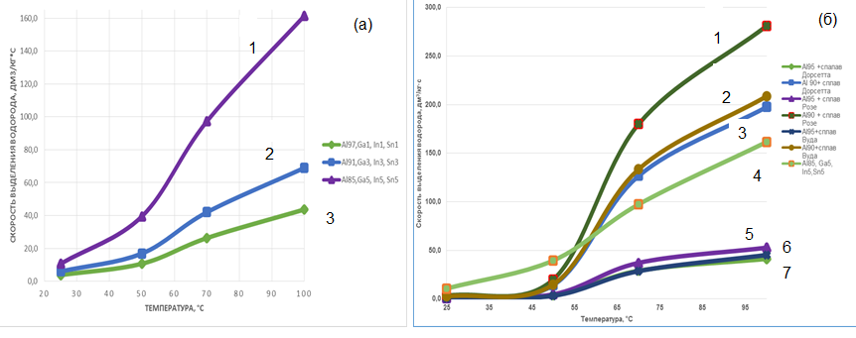

(а) 1 – Al-85, Ga-5, In-5, Sn-5; 2 -Al-91, Ga-3, In-3, Sn-3; 3-Al-97, Ga-1, In-1, Sn-1 (мас. %)
(б) 1 – Al-90+Сплав Розе, 2 - Al-90+Сплав Вуда, 3 - Al-90+Сплав Дарсе,
4 - Al-85, Ga-5, In-5, Sn-5; 5 - Al-95+Сплав Розе; 6 - Al-95+Сплав Вуда; 7 - Al-95+Сплав Дарсе (мас. %)

Рисунок 4 – Скорость выделения водорода при взаимодействия активированного алюминия с водой в зависимости от температуры, природы и процентного содержания металлов активаторов в сплаве

Продолжая исследования в данном направлении в качестве окислителя активированного сплава алюминия Rau-85, содержащего в качестве металлов- активаторов индий, галий, олово (по 5 мас%) в диспергированной форме с размерами частиц до 0,63 мм изучены дистиллированная вода, а также водные растворы бикарбоната натрия, хлорида натрия, кальция и магния, и их смеси, с добавкой и без добавки HCl.
Ионный состав полученного имитата пластовой воды и его физико-химические свойства представлены в таблицах 3 и 4. Данные анализов таблицы 2 показывают, что модельный раствор №1 является слабощелочным, значение рН 7,81, плотность составляет 1009 кг/м³, что указывает на то, что вода высокоминерализованная. Величина окислительно-восстановительного потенциала воды составляет -48 мВ, что соответствует условиям восстановительной среды (от +200 до -300 мВ) [17].

Таблица 2 - Ионный состав и параметры имитата пластовой воды
Модельный раствор | Содержание ионов, мг/дм³ |  |  |  |  | ρ, кг/м³ | рН | ОВП, мВ | Электро  проводность, mS/cm
Модельный раствор | НСО₃⁻ | Cl⁻ | Na⁺ | Ca²⁺ | Mg²⁺
№1 | 760 | 14023 | 7500 | 1100 | 380 | 1009 | 7,81 | -48 | 19,59

Составы растворов электролитов, и их общая минерализация приведены в таблице 3.

Таблица 3 - Состав и общая минерализация растворов электролитов
Состав электролита | NaHCO₃ мг/л | NaCl, мг/л | CaCl₂, мг/л | MgCl₂·6H₂O, мг/л | Общая минерализация, мг/л
Раствор №1 (имитат пластовой воды) | 1344 | 18084 | 3046 | 3177 | 25651
Раствор №2 | 2688 | - | - | - | 2688
Раствор № 3 | 2688 | 36168 | - | - | 38856
Раствор № 4 | 5376 | - | - | - | 5376
Раствор №5 | 5376 | 72336 | - | - | 77712

Для оценки эффективности окисления активированных сплавов алюминия водными растворами солей с добавкой соляной кислоты рассчитывали выход водорода и количество теплоты, выделившееся в результате реакции, по формуле (Дж):
Q = m⋅Δt⋅ 4,186 (6)
где m – масса пластовой воды, взятая для опыта;
Δt – Время между двумя замерами показаний газовых часов и термометра.
Скорость выделения водорода рассчитывали по формуле (мл/г⋅мин):
$Wн=\frac{V}{mt}$ (7)
где V – объем выделившегося водорода, m – масса навески Rau-85;
Δt – Время между двумя замерами показаний газовых часов и термометра.
На рисунке 5 (а) представлены кривые выделения водорода (газов), полученные при окислении активированного сплава алюминия модельными солевыми растворами бикарбоната натрия (кривые 1 и 5), бикарбоната натрия с хлоридом натрия (кривая 2) и бикарбоната натрия с хлоридами натрия, кальция и магния (кривая 4) в солянокислой среде при комнатной температуре. Масса реагента Rau-85- 1 г. Масса водно-солевого раствора 234 г (масса воды значительно больше необходимого по стехиометрии реакции количество воды), добавка НСI (35%-ный) -39 г.
На основании данных рисунка 5 можно сделать вывод о том, что реакционной способностью сплава по отношению к воде можно управлять, вводя соответствующие добавки к воде, меняя их количество, а также варьируя температуру опыта и условия термообработки сплава.

a) б)
1- раствор №4 cHCl; 2-раствор № 3 cHCl; 3 – дистиллированная вода с HCl;4- раствор №1 с HCl; 5-раствор №2 cHCl; 6- дистиллированная вода без HCl; 7- раствор №1 без HCl; 8- раствор №5 сHCl
Рисунок 5 - Зависимость количества выделяющихся газов (а) и теплоты реакции (б) выделившихся при окислении активированного сплава алюминия Rau-85 c растворами электролитов

Выявлено, что скорость выделения водорода при окислении активированного алюминия Rau-85 в дистиллированной водой выше, чем в имитате пластовой воды. Реакция протекает без индукционного периода, в то время как в имитате пластовой воды индукционный период составляет 15-20 минут. Скорость процесса окисления активированного алюминия растворами электролитов с добавками соляной кислоты увеличивается при переходе от многокомпонентного состава раствора к однокомпонентному раствору NaHCO₃. Наибольший выход газов (1,45 л на 1г сплава) наблюдается при использовании раствора №4, содержащего 5376 мг/л NaHCO₃ (кривая 1) в течение 8мин. Объем выделившихся газов значительно больше теоретически рассчитанного объема водорода ( по стехиометрии на каждый кг Al выделяется 1,244 м³ водорода ). Полученные результаты свидетельствует о том ,что в процессе экзотермической реакции водный раствор соли разогревается до 60^{о}С , при данной температуре гидрокарбонат натрия распадается на карбонат натрия , углекислый газ и воду [19].
Эксперименты свидетельствуют о том, что на поверхности активированного алюминия в солянокислой среде появляется большое количество активных центров, и реакция начинается сразу по всей поверхности. Рекция протекает без индукционного периода.
В водном растворе соляная кислота сильный электролит. По-видимому в солянокислой среде электролитическая диссоциация сдвигается в сторону образования гидратированных ионов, гидроксоний-иона Н₃О⁺ и ОН⁻ (необратимая стадия), гидроксоний-ион Н₃О⁺ является активным окислителем.Установлено, что в дистиллированной воде с добавками HCl (5% масс.) взаимодействие с активированным сплавом алюминия протекает с заметным увеличением выхода водорода и тепловыделения.Количество выделившейся теплоты в подкисленном имитате пластовой воды в среднем в 6 раз превышает количество выделившейся теплоты без кислоты.Скорость выделения водорода при реакции активированного сплава алюминия Rau-85 c подкисленным имитатом пластовой водой достигает 1100 мл/г⋅мин, и процесс заканчивается на 6-ой минуте реакции, в то время как без кислоты максимальная скорость выделения водорода составляет лишь 20 мл/г⋅мин. При снижении рН пластовой воды добавкой соляной кислоты до значений ниже нуля объемный выход водорода увеличивается и достигает относительно теоретического 99%, а теплота 33712 кДж/кг .
Таким образом, исследование кинетики и механизма взаимодействия активированных сплавов алюминия с водой показало, что реакционной способностью сплава по отношению к воде можно управлять, вводя соответствующие добавки к воде, меняя степень их минерализации, рН среды, а также варьируя температуру опыта и условия приготовления сплава и его компонентный состав.

1.2 КОМПЛЕКСНЫЙ СРАВНИТЕЛЬНЫЙ АНАЛИЗ ФИЗИКО-ХИМИЧЕСКИХ СВОЙСТВ ОБРАЗЦОВ ПЛАСТОВЫХ ВОД РАЗЛИЧНЫХ МЕСТОРОЖДЕНИЙ И ОТСТОЙНОЙ ВОДЫ ПРУДОВ ДОПОЛНИТЕЛЬНОГО ОТСТОЯ ИЗ АНПЗ И ПНХЗ С ПРИМЕНЕНИЕМ ФИЗИКО-ХИМИЧЕСКИХ МЕТОДОВ ДО ОБРАБОТКИ ЭАВ.

Целью данного раздела является комплексный анализ химического состава и физико-химических характеристик пластовых вод месторождений Западного Казахстана для предсказания их влияния на газо- и тепловыделение при взаимодействия с энергоаккумулирующими веществами на основе активированных сплавов алюминия.
Как уже отмечалось, определение солевого состава пластовых вод является одной из важнейших проблем нефтегазопромысловых исследований.
В качестве объектов исследования были изучены образцы пластовых вод, отобранных с различных объектов нефтедобычи месторождений Западного Казахстана – Алтыкуль (скв №102), Ботахан (скв №121) и Каражанбас (скв. №897, скв. №1783, скв. №3817), Карсак.
Методом оптико-эмиссионной спектроскопии с индуктивно-связанной плазмой (ИСП-ОЭС) осуществлен комплексный анализ пластовых вод на содержание солеобразующих элементов Na, K, Ca, Mg, Fe, Ba, Li, Si, Sr, V, а также анионов до и после обработки их энергоаккумулирующими веществами на основе активированных сплавов алюминия. Пробы пластовой воды, отобранные с месторождения Тенгиз: промысел-2НТ, промысел-11 НТ и промысел-4НТ, месторождений НГДУ "Жылыоймунайгаз": Косчагыл №606, Косчагыл Казан, Акингень, Аккудук, Ботахан 121, Ботахан 150, Кисимбай №34, Кисимбай №82, НГДУ "Жаикмунайгаз": Салтанат Балгимбаев РВС №1,8,9.
Приготовление образцов проб воды для оценивания. В мерную колбу вместимостью 100 см³отбирали пипеткой 1 см³ пластовой воды и объем доводили до 100 см³ раствором 2%-ной азотной кислоты.
Приготовление калибровочных растворов. Для приготовления калибровочных растворов Na, K, Ca, Mg, Fe, Ba, Li, Si, Sr, V с концентрацией 1 мг/ дм³, 50 мг/ дм³ и 100 мг/дм³, использованы одноэлементные стандартные растворы Na, K, Ca, Mg, Fe, Ba, Li, Si, Sr, Vс концентрацией 1000 мг/ дм³ в 2%-ной азотной кислоте Perkin Elmer, США. В мерную колбу объемом 100 мл добавляли 0,1 мл, 5 мл и 10 мл стандартного образца соответственно и доводили до метки раствором 2%-ной азотной кислоты, перегнанной на системе очистки кислот BSB-939-IR. Длины волн, по которым регистрировали интенсивности аналитических сигналов определяемых элементов, указаны в таблице 4 [16].

Таблица 4 - Длины волн определяемых элементов (λ, нм)
Элемент | λ, нм | Элемент | λ, нм
Na | 589.592 | Ba | 233.527
K | 766.490 | Li | 670.784
Ca | 317.933 | Si | 251.611
Mg | 285.213 | Sr | 407.771
Анализ пластовых вод Западного Казахстана
Результаты аналитических определений химического состава образцов проб пластовых вод, отобранных с различных промыслов в пределах одной нефтяной залежи (м.Тенгиз) представлены в таблицах 5,6. Пластовые воды в пределах одного месторождения близки по химическому составу растворенных в них минеральных солей, но в зависимости от места отбора проб имеют существенные различия в их количественном содержании. В качестве солеобразующих катионов содержат натрий, калий, кальций, магний, железо, барий, литий, стронций. Ионы ванадия и кремния в пластовой воде не обнаружены.

Таблица 5 - Элементный анализ проб пластовых вод месторождении Тенгиз
(ТОО «Тенгизшевройл»)
Месторождение Тенгиз | Определяемые элементы, г/дм³
Месторождение Тенгиз | Na | K | Ca | Mg | Fe | Ba | Li | Si | Sr | V
Промысел- 11НТ | 81,6 | 0,69 | 9,54 | 1,47 | 0,08 | 0,05 | 0,01 | отс. | 0,15 | отс.
Промысел- 2НТ | 66,9 | 0,86 | 9,33 | 1,43 | 0,16 | 0,07 | 0,01 | отс. | 0,14 | отс.
Промысел -4НТ | 34,4 | 0,54 | 10,17 | 0,03 | 0,11 | 0,01 | 0,01 | отс. | 0,13 | отс.

Повышенное содержание щелочных и щелочноземельных металлов отмечается для пробы воды с Промысла-11НТ. Содержание ионов достигает (г/дм³): Na-81,6, K–0,69, Ca-9,54, Mg- 1,4, Fe–0,08. В образцах проб воды присутствует стронций, барий и в небольших количествах литий.
В таблице 6 приведены данные по определению содержания анионов и физико-химических характеристик пластовых вод м. Тенгиз. Из анализа общего содержания солей можно отметить большую разницу в общей минерализации.
Величина окислительно-восстановительного потенциала месторождений Тенгиза колеблется от 137,4 до 171,4 мВ, что соответствует условиям восстановительной среды (от +200 до -300 мВ) [17].

Таблица 6 - Физико-химические характеристики пластовых вод месторождений Тенгиз (ТОО «Тенгизшевройл»)
Место отбора проб | рН | ОВП, мВ | Электро-проводность, Ом/см | ρ, кг/м³ | Общая минерали-зация, г/дм³ | SO₄²⁻, г/дм³ | Cl⁻, г/дм³ | CO₃⁻  г/дм³ | HCO₃⁻  г/дм³
Промысел -11НТ | 4,68 | 137,4 | 216,0 | 1155 | 184,0 | 0,003 | 90,37 | отс. | 0,007
Промысел - 2НТ | 4,16 | 171,4 | 205,0 | 1132 | 158,0 | 0,001 | 78,67 | отс. | 0,001
Промысел - 4НТ | 4,34 | 161,4 | 120,7 | 1105 | 90,6 | 0,002 | 45,24 | отс. | 0,003

Данные анализов пластовых вод, отобранных на месторождениях АО "Эмбамунайгаз" НГДУ "Жылыоймунайгаз" приведены в таблицах 7 и 8.

Таблица 7 - Элементный анализ проб пластовых вод, отобранных на месторождении НГДУ "Жылыоймунайгаз"
Месторожде-ние, скважина | Определяемые элементы, г/дм³
Месторожде-ние, скважина | Na | K | Ca | Mg | Fe | Ba | Li | Si | Sr | V
Акингень | 71,08 | 4,12 | 1,86 | 1,43 | отс. | 0,001 | 0,003 | 0,31 | 0,12 | отс.
Аккудук | 113,80 | 11,34 | 5,06 | 1,72 | 1,15 | 0,009 | 0,007 | 0,007 | 0,15 | отс.
Ботахан 121 | 101,80 | 0,64 | 3,38 | 0,16 | отс. | 0,020 | 0,003 | 0,001 | 0,12 | отс.
Ботахан 150 | 104,40 | 0,70 | 4,54 | 0,18 | отс | 0,017 | 0,003 | 0,14 | отс. | Следы
Кисимбай№34 | 20,13 | 0,79 | 7,32 | 1,46 | 0,009 | 0,025 | 0,002 | 0,01 | 0,16 | Следы
Кисимбай №82 | 75,25 | 1,09 | 8,81 | 1,21 | 0,046 | 0,040 | 0,045 | отс. | 0,19 | Следы
Косчагыл №606 | 31,41 | 0,19 | 9,54 | 0,91 | отс. | 0,009 | 0,001 | отс. | 0,09 | Следы
Косчагыл Казан | 9,85 | 0,22 | 2,35 | 1,24 | отс. | 0,007 | 0, 001 | отс. | 0,09 | Следы

Пластовые воды месторождений Косчагыл, Аккудук, Кисимбай, Акингень отличаются по содержанию катионов Na, K, Mg, Ca, Ba, Si, что может быть связано с тем, что солевой состав вод в нефтеносном горизонте не одинаков для всех его частей, и поэтому воды одного и того же горизонта имеют не определенный солевой состав, а некоторый средний показатель. На поздней стадии разработки месторождения попутно с нефтью выкачивают более минерализованные и плотные воды. Дефицит пресных вод в степных, пустынных и полупустынных районах Казахстана делает невозможным разбавление пластовых вод, что приводит к насыщению пластовых вод минеральными солями и изменению химического состава [19].
В таблице 8 представлено содержания анионов и физико-химические характеристики пластовых вод месторождений "Жылыоймунайгаз». Данные анализов показывают, что, пластовые воды являются высокоминерализованными слабокислыми и нейтральными.

Таблица 8 - Содержания анионов и физико-химические характеристики пластовых вод месторождений НГДУ "Жылыоймунайгаз"
Место отбора проб | рН | ОВП, мВ | Электро-  проводность, Ом/см | ρ, кг/м³ | Общая минерали-зация, г/дм³ | SO₄²⁻, г/дм³ | Cl⁻, г/дм³ | CO₃⁻  г/дм³ | HCO₃⁻  г/дм³
Акингень | 7,02 | 5,5 | 172,6 | 1100 | 162,0 | отс. | 78,42 | отс. | 0,070
Аккудук | 5,97 | 4,5 | 222,0 | 1160 | 266,0 | отс. | 132,7 | отс. | 0,003
Ботахан 121 | 6,86 | 16,8 | 220 | 1140 | 215,6 | 0,014 | 105,95 | отс. | 0,017
Ботахан 150 | 6,71 | 25,6 | 220 | 1143 | 215,7 | 0,003 | 105,71 | отс. | 0,013
Кисимбай-34 | 6,29 | 48 | 98,3 | 1034 | 59,6 | 0,023 | 29,65 | отс. | 0,033
Кисимбай-82 | 6,16 | 55 | 209,0 | 1043 | 89,9 | 0,001 | 86,92 | отс. | 0,025
Косчагыл №606 | 7,19 | 4,4 | 107,8 | 1055 | 86,9 | 0,001 | 41,6 | отс. | 0,146
Косчагыл Казан | 7,18 | 11,7 | 50,7 | 1023 | 27,42 | 0,057 | 13,52 | отс. | 0,079

Окислительно-восстановительный потенциал месторождений НГДУ "Жылыоймунайгаз" ниже, чем месторождений Тенгиз и колеблется от +4,4 до +55 мВ. Что также позволяет относить данные воды с восстановительным потенциалом. Возможно, это связано с воздействием бактериального разложения органического вещества и выделением газообразных продуктов – сероводорода, метана и водорода либо влиянием органического вещества восстановительного характера, содержащихся в пластовых водах [17].
В таблицах 9 и 10 отображены данные анализов пластовых вод месторождения Салтанат Балгимбаев различных РВС НГДУ "Жаикмунайгаз". Анализ пластовых вод месторождений Салтанат Балгимбаев показал наличие значительных количеств Na, K, Ca, Mg.

Таблица 9 - Результаты анализов проб пластовых вод месторождения Салтанат Балгимбаев НГДУ "Жаикмунайгаз» отобранных из РВС №1,8,9
Опреде-ляемые  элемен-ты г/дм³ | РВС№1, г/дм³ |  |  | РВС №8, г/дм³ |  |  | РВС №9, г/дм³
Опреде-ляемые  элемен-ты г/дм³ | Верх.  слой | Ср.  слой | Ниж.  слой | Верх.  слой | Ср.  слой | Ниж. слой | Верх.  слой | Ср.  слой | Ниж. слой
Na | 120,25 | 110,90 | 110,30 | 111,56 | 120,20 | 127,50 | 122,85 | 126,50 | 113,55
K | 0,49 | 0,53 | 0,52 | 0,41 | 0,52 | 0,59 | 0,40 | 0,46 | 0,74
Ca | 1,44 | 1,32 | 1,31 | 1,24 | 1,53 | 1,76 | 1,45 | 1,47 | 2,07
Mg | 0,70 | 0,82 | 0,82 | 0,76 | 0,75 | 0,83 | 0,69 | 0,69 | 0,99
Fe | 0,06 | 0,03 | 0,05 | 0,07 | 0,034 | 0,04 | 0,034 | 0,043 | 0,06
Ba | 0,008 | 0,003 | 0,03 | 12,21 | 0,008 | 0,01 | 0,007 | 0,008 | 0,010
Li | следы | следы | 0,008 | следы | следы | следы | следы | 0,013 | следы
Si | 0,005 | 0,005 | 0,005 | 0,006 | 0,003 | 0,004 | 0,003 | 0,002 | 0,003
Sr | 0,224 | 0,056 | 0,057 | 0,085 | 0,081 | 0,076 | 0,073 | 0,074 | 0,103
V | следы | следы | следы | следы | следы | следы | следы | следы | следы

В таблице 10 приведены данные по определению содержания анионов и физико-химических характеристик месторождений Салтанат Балгимбаев. Для данных пластовых вод характерны повышенная минерализация и соответственно плотность.
Анализ пластовых вод Западного Казахстана позволяет сделать вывод о том, что данные месторождения характеризуются повышенным содержанием катионов Na, K, Ca и Mg, а также аниона Cl⁻. Также можно отметить, что проанализированные пластовые воды характеризуются как рассолы. Можно предположить, что данные месторождения подвержены большему риску к отложению хлорида натрия (галита), особенно это наблюдается на поздней стадии разработки нефтегазовых месторождений. Присутствие в пластовых водах катионов Mg и Fe свидетельствует об их высокой коррозионной активности.

Таблица 10 - Содержания анионов и физико-химические характеристики пластовых вод месторождения Салтанат Балгимбаев НГДУ "Жаикмунайгаз» отобранных из РВС №1,8,9
Место отбора проб | рН | ОВП, мВ | Электро-провод-ность, Ом/см | ρ, кг/м³ | Общая минерали-зация, г/дм³ | SO₄²⁻, г/дм³ | Cl⁻,  г/дм³ | CO³⁻  г/дм³ | HCO³⁻  г/дм³
Салтанат Балгимбаев. РВС №1 вверх | 6,52 | 36,3 | 208 | 1145 | 243,43 | 0,001 | 120,3 | отс. | 0,136
Салтанат Балгимбаев. РВС №1 середина | 6,50 | 37,8 | 206 | 1140 | 224,54 | отс. | 110,9 | отс. | 0,122
Салтанат Балгимбаев. РВС №1 низ | 6,54 | 35,0 | 207 | 1143 | 227,04 | 0,001 | 114,0 | отс. | 0,134
Салтанат Балгимбаев.  РВС №8 верх | 6,17 | 57,2 | 216 | 1140 | 225,67 | 0,025 | 111,5 | отс. | 0,039
Салтанат Балгимбаев.  РВС №8 середина | 5,80 | 78,6 | 217 | 1145 | 243,20 | 0,035 | 120,2 | отс. | 0,042
Салтанат Балгимбаев.  РВС №8 низ | 6,17 | 56,7 | 217 | 1150 | 258,30 | отс. | 127,5 | отс. | 0,081
Салтанат Балгимбаев.  РВС №9 верх | 6,17 | 57,0 | 221 | 1145 | 246,45 | отс. | 123,0 | отс. | 0,066
Салтанат Балгимбаев.  РВС №9 середина | 6,00 | 67,4 | 216 | 1148 | 255,70 | 0,026 | 126,5 | отс. | 0,055
Салтанат Балгимбаев.  РВС №9 низ | 5,97 | 68,8 | 220 | 1135 | 235,00 | отс. | 117,6 | отс. | 0,076

Таким образом, методом оптико-эмиссионной спектроскопии с индуктивно-связанной плазмой (ИСП-ОЭС) был проведен анализ распространенных элементов Na, K, Ca, Mg, Fe, Ba, Li, Si, Sr, V в пластовых водах нефтяных месторождений Западного Казахстана. Выявлено, что все месторождения характеризуются различным химическим составом и физико-химическими характеристиками. Следовательно, при эксплуатации данных нефтегазовых месторождений необходимо не допускать смешивание вод, содержащих в себе карбонаты и сульфаты, для предупреждения образования минеральных солей на нефтедобывающем и нефтетранспортирующем оборудовании.

1.3 НАРАБОТКА ЭАВ НА ОСНОВЕ АКТИВИРОВАННОГО СПЛАВА АЛЮМИНИЯ ДЛЯ РАЗРАБОТКИ ТЕХНОЛОГИИ УТИЛИЗАЦИИ НЕФТЕШЛАМОВ В ПРУДАХ ДОПОЛНИТЕЛЬНОГО ОТСТОЯ ТОО «АНПЗ»

Для активации алюминия использовался принцип, связанный с эффектом П.А. Ребиндера, основанный на применении активаторов для охрупчивания материалов, вследствие снижения их поверхностной энергии [10]. К сильнодействующим активаторам относятся жидкие металлы и легкоплавкие эвтектики. Поэтому для активации алюминия использовали следующие металлы: галлий, индий, олово, цинк, висмут, свинец, кадмий и сурьму. Все сплавы алюминия с этими элементами как бинарных, так и сложно-компонентные относятся к системам эвтектического типа и отвечают известному правилу Ребиндера-Щукина-Горкатова.
Опытную партию реагента изготовили в лаборатории НАО "КазНИТУ имени К.И.Сатпаева". Для получения отливок были изготовлены стальные изложницы наружным диаметром 60 мм, внутренним – 40 мм и высотой от 40 мм до 80 мм. Изложницы устанавливали на ровную стальную плиту. Скорость охлаждения нижнего слоя отливки при соприкосновении жидкого металла с плитой не позволяла происходить проливу металла в зазор между плитой и изложницей. Отсутствие дна у изложницы облегчало извлечение из нее отливки после кристаллизации и охлаждении металла. При толщине стенок изложницы в 10 мм происходило быстрое остывание расплава с образованием мелкокристаллической структуры и высокой активностью реагента.
Металлический алюминий в виде гранул или проволоки взвешивали на весах с точностью 0,1 г. Навески массой до 300 г помещали в алундовые тигли. Алюминий в печи SNOL 1300 нагревали до температуры 850 °С, а затем в расплав вводили активирующие добавки индий, галлий, олово в количестве от 1 до %масс. Расплав перемешивали кварцевым стержнем и вновь помещали в печь. После подогрева состав вновь перемешивали и отливали в стальные изложницы. Таким образом из имеющегося материала было выплавлено 5 кг активированного сплава алюминия.
Применительно к алюминиевым сплавам разработан простой и дешевый способ получения порошка алюминиевого сплава и его хранения без изменения активности. Для этого первоначально методом сплавления получали алюминиевый сплав с добавками металлов-активаторов, который отливали в охлаждаемые изложницы цилиндрической формы, а затем в атмосфере чистого аргона измельчали в дробилке мелкого дробления ДМД 160х100 мм по программе, позволяющей получить необходимый гранулометрический состав сплава.

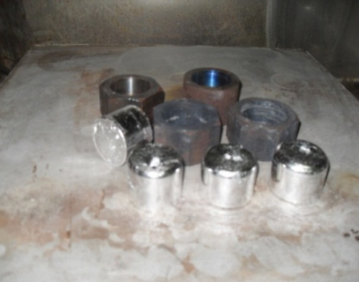
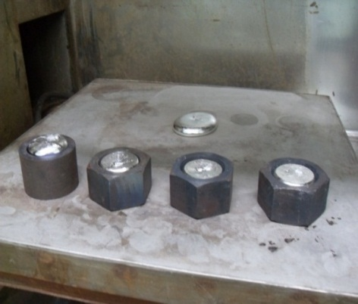
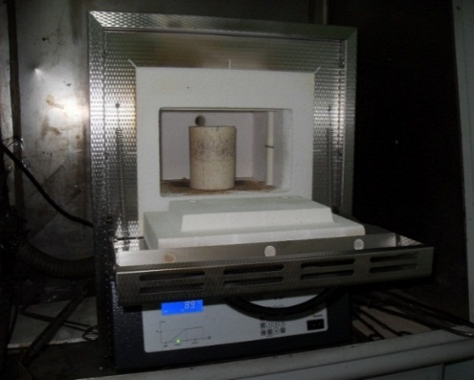

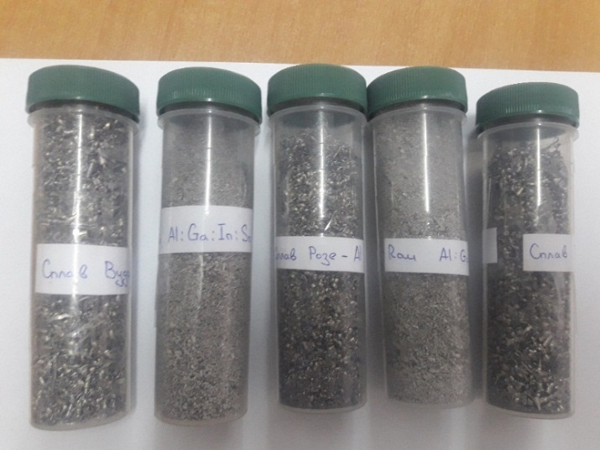
Рисунок 6 - Образцы полученных порошков

Так, при четырехкратном измельчении алюминиевого сплава с изменением просвета между щеками дробилки: 10,5,2,1 мм получили порошок следующего гранулометрического состава: 2,5мм- 3,7 %.; 1,25 - 46,1% ; 0,63 - 31,26 % ; 0,35 - 17,96 ; 0,14 - 0,1% ;˂ 0,140- 0,84%.
Образцы полученных порошков представлены на рисунке 6. Для предотвращения окисления кислородом воздуха и обеспечения химической активности в реакции с водой, порошок реагента подвергали пассивации различными неорганическими или органическими веществами. В качестве органических веществ использовали керосин. товарную нефть с объектов нефтедобычи. Для длительного хранения порошка и транспортировки ЭАВ на основе активированного сплава алюминия до места проведения испытаний можно использовать герметично закрываемые емкости (аргон).

1.4 АНАЛИЗ ПЛАСТОВЫХ ВОД И ОТСТОЙНОЙ ВОДЫ ИЗ ПРУДОВ ДОПОЛНИТЕЛЬНОГО ОТСТОЯ НА СОДЕРЖАНИЕ КАТИОНОВ, АНИОНОВ, ОВП, РН, ЭЛЕКТРОПРОВОДНОСТИ ПОСЛЕ ОБРАБОТКИ ЭАВ С ПРИМЕНЕНИЕМ ФИЗИКО-ХИМИЧЕСКИХ МЕТОДОВ

Целью данного этапа исследовательской работы является комплексный сравнительный анализ химического состава и физико-химических характеристик пластовых вод месторождений Западного Казахстана и изучение влияния их химического состава на газо- и тепловыделения при взаимодействий с активированными сплавами алюминия.
Как уже отмечалось, определение солевого состава пластовых вод является одной из важнейших проблем нефтегазопромысловых исследований.
В качестве объектов исследования были испытаны образцы пластовых вод, отобранных с различных объектов нефтедобычи месторождений Западного Казахстана – Алтыкуль (скв №102), Ботахан (скв №121) и Каражанбас (скв. №897, скв. №1783, скв. №3817).
Методом оптико-эмиссионной спектроскопии с индуктивно-связанной плазмой (ИСП-ОЭС) осуществлен комплексный анализ пластовых вод на содержание солеобразующих элементов Na, K, Ca, Mg, Fe, Ba, Li, Si, Sr, V, а также анионов до и после обработки их энергоаккумулирующими веществами на основе активированных сплавов алюминия.
Результаты аналитических определений физико-химических характеристик, а также химического состава образцов проб пластовых вод на содержание анионов и катионов до и после обработки энергоаккумулирующими веществами на основе активированных сплавов алюминия (реагент Rau-85) приведены в таблицах 11 и 12.
Анализ таблицы 11 показывает, что для исследуемых пластовых вод характерны повышенная минерализация и соответственно плотность. Пластовые воды по степени минерализации представляют собой рассолы с общей минерализацией от 16374, мг/л для скв. №3817 м. Каражанбас до 215600 мг/л для скв. №121 м. Ботахан.
В качестве солеобразующих катионов пластовые воды содержат натрий, калий, кальций, магний, железо, барий, литий, стронций, ванадий и кремний. Пластовые воды характеризуются повышенным содержанием катионов Na, K, Ca и Mg, а также аниона Cl, что видно из таблицы 3.
Анализ пластовых вод позволяет сделать вывод о том, что данные месторождения характеризуются повышенным содержанием катионов Na, K, Ca и Mg, а также аниона Cl.

Таблица 11 - Содержания анионов и физико-химические характеристики пластовой воды месторождений Западного Казахстана до и после обработки реагентом Rau-85
Пластовая вода | рН | ОВП, мВ | ρ, кг/м³ | Общая минерализа-ция, мг/л | SO₄²⁻, мг/л | Cl⁻, мг/л | CO₃⁻  мг/л | HCO₃⁻  мг/л
Алтыкуль №102 | 4,1 | 175,1 | 1158 | 184711 | 2 | 92352,97 | - | 3,05
Алтыкуль №102 после обр с Rau-85 без HCl | 4,8 | 123,6 | 1164 | 180179,7 | - | 90089,7 | - | 0,3
Алтыкуль №102 после обр с Rau-85 с HCl | 2,2 | 276,9 | 1210 | 215960 | - | 107980 | - | -
Ботахан №121 | 6,8 | 16,8 | 1140 | 215600 | 14 | 105950 | - | 17
Ботахан №121 после обр с Rau-85 без HCl | 4,4 | 278,8 | 1172 | 179135,8 | - | 89568 | - | 0,25
Ботахан №121 после обр с Rau-85 с HCl | 2,2 | 151,4 | 1215 | 193582 | - | 96791 | - | -
Каражанбас № 897 | 6,4 | 46,6 | 1034 | 20419 | - | 20,041 | - | 189
Каражанбас №897 после обр с Rau-85 без HCl | 5,9 | 62,7 | 1033 | 36896 | - | 18397 | - | 102
Каражанбас №897 после обр с Rau-85 с HCl | 0,5 | 379,2 | 1080 | 79428 | - | 39714 | - | -
Каражанбас №1783 | 7,2 | -7,5 | 1023 | 27512 | 4 | 13450 | - | 306
Каражанбас №1783 после обр с Rau-85 без HCl | 6,7 | 15,2 | 1023 | 57057 | - | 28417 | - | 223
Каражанбас №1783 после обр с Rau-85 с HCl | 2,9 | 235,5 | 1082 | 57280 | - | 28640 | - | -
Каражанбас №3817 | 6,5 | 36,1 | 1027 | 16374 | 27 | 16126 | - | 122
Каражанбас №3817 после обр с Rau-85 без HCl | 4,9 | 119,1 | 1031 | 30627,1 | - | 15313,1 | - | 0,89
Каражанбас №3817 после обр с Rau-85 с HCl | 1,0 | 345,7 | 1075 | 50192 | - | 25096 | - | -

Проведено сравнительное изучение физико-химических свойств пластовых вод до и после обработки пластовой воды активированными сплавами алюминия. Выявлено, что исследуемые пластовые воды характеризуются различным химическим составом и физико-химическими свойствами. Можно отметить, что проанализированные пластовые воды характеризуются как рассолы с общей минерализацией от 16374, мг/л для скв. №3817 м. Каражанбас до 215600 мг/л для скв. №121 м. Ботахан.

Таблица 12 - Результаты анализа элементов в пластовых водах месторождений Западного Казахстана до и после обработки реагентом Rau-85
Пластовая вода | Определяемые элементы, мг/дм³
Пластовая вода | Na | K | Ca | Mg | Fe | Ba | Li | Si |  | Sr | V | Al
Алтыкуль №102 | 85290 | 535,8 | 4482 | 1847 | 7,4 | 13,5 | 2,2 | 25,2 |  | 151,5 | 3,45 | -
Алтыкуль №102 после обр с Rau-85 без HCl | 84330 | - | 4039 | 1721 | 2,8 | 9,1 | - | - |  | 150,4 | 0,07 | 9,1
Алтыкуль №102 после обр с Rau-85 с HCl | 84980 | - | 4402 | 1758 | 13,8 | 9,5 | - | 4,2 |  | 151,4 | 0,18 | 16840
Ботахан №121 | 101800 | 640 | 3380 | 160 | - | 20 | 3 | 1 |  | 120 | - | -
Ботахан №121 после обр с Rau-85 без HCl | 86070 | 37,9 | 3341 | 157 | - | 16,6 | - | - |  | 119,4 | - | -
Ботахан №121 после обр с Rau-85 с HCl | 75460 | - | 3228 | 153 | - | 16,2 | - |  | - | 114,4 | - | 17950
Каражанбас № 897 | 17520 | 120 | 1700 | 520 | 20 | 20 | - |  | 260 | 70 | - | -
Каражанбас №897 после обр с Rau-85 без HCl | 16830 | - | 1669 | 514,1 | 17,2 | 13,9 | - |  | - | 64,1 | - | 16,1
Каражанбас №897 после обр с Rau-85 с HCl | 17300 | - | 1339 | 155 | 17,8 | 30,2 | - |  | 11,5 | 68,7 | - | 20920
Каражанбас №1783 | 11500 | 80 | 1130 | 350 | - | 10 | - |  | 330 | 50 | - | -
Каражанбас №1783 после обр с Rau-85 без HCl | 11450 | - | 1126 | 344,5 | - | 9,7 | - |  | - | 46,7 | - | 10,79
Каражанбас №1783 после обр с Rau-85 с HCl | 11480 | - | 1030 | 331,6 | - | 9,6 | - |  | - | 49,1 | - | 16130
Каражанбас №3817 | 14280 | 80 | 1100 | 400 | - | 20 | - |  | 320 | 50 | - | -
Каражанбас №3817 после обр с Rau-85 без HCl | 13900 | - | 1019 | 395 | - | 9,6 | - |  | - | 47,8 | - | 20,1
Каражанбас №3817 после обр с Rau-85 с HCl | 13820 | - | 1006 | 310,8 | - | 11,4 | - |  | 4,9 | 58,4 | - | 10270

На основании анализа пластовых вод Восточного Маката (АО «ЭмбаМунайГаз») до и после обработки активированным алюминием сделан вывод, что после обработки реагентом Rau, снижение окислительно-восстановительного потенциала (Eh) воды, солей в сторону более низких значений связано с реакциями ионногообмена и адсорбции на поверхности гидроокисей алюминия. Отмечается уменьшение содержания катионов Ca, Mg, Fe (таблица 13). Данные таблицы 13 свидетельствуют, что продукты реакции активированных сплавов Rau с водой являются прекрасными адсорбентамии могут быть использованы для очистки воды различного назначения на предприятиях нефтедобычи.

Таблица 13 - Анализ пластовых вод м.Восточный Макат после обработки активированными сплавами Rau разного состава
Проба | ОВП (Eh), мВ | Ca^{2+,} мг/л | Mg²⁺ мг/л | Na⁺ мг/л | Fe_{общ,} мг/л | V, мг/л
Rau-85 | 201,6 | 4044 | 893,3 | 85830 | 0,532 | 2,304
Rau-92,5 | 155,6 | 3821 | 619,9 | 90260 | 1,33 | 0,523
Rau-92,5 | 123,7 | 4326 | 1723 | 82500 | 132,5 | 1,669
Rau-97 | 139,2 | 4541 | 1839 | 85280 | 157,4 | 2,554
Вода на закачку | 427,9 | 4600 | 1920 | 85850 | 186,6 | 2,721

Изучен химический состав пластовых вод ряда месторождений Казахстана до и после взаимодействия с ЭАВ. Полученные данные свидетельствует о хорошей адсорбирующей способности реагентов к Fe общ, средней к ионам Mg, и низкую к ионам Ca и Na.
После обработки пластовых вод реагентом Rau-85 в кислой среде общая минерализация пластовой воды повышается, по-видимому, в результате образования хлористого алюминия, растворимого в воде. Содержание катионов алюминия также увеличивается, например, для пластовой воды м. Алтыкуль с 9,1 до 16840 мг/л.
Значение рН пластовых вод до обработки варьируется от 4,1 на м. Алтыкуль скв. №102 до рН 7,2 на м. Каражанбас скв. №1783. Плотность пластовых вод колеблется от 1034 до 1160 кг/м³, это также указывает на то, что исследуемые пластовые воды высокоминерализованные. ОВП (окислительно-восстановительный потенциал) пластовых вод изменяется от -7,7 мВ для скв. № 1783 м. Каражанбас до 175,1 мВ для скв. №102 м. Алтыкуль, что позволяет отнести данные воды к восстановительным средам [15]. Снижение окислительно-восстановительного потенциала в сторону более низких значений связано с реакциями ионного обмена и адсорбции на поверхности гидроокиси алюминия, поскольку известно, что продукты активированных сплавов алюминия с водой являются прекрасными адсорбентами и могут быть использованы для очистки воды различного назначения [18]. Исходя из анализа литературных данных [19-21] и опираясь на полученные данные, предполагаем, что адсорбция на гидроокиси алюминия протекает избирательно. Полученные данные подтверждают высокую адсорбционную способность к ионам калия, кремния и железа, среднюю к ионам магния, низкую к ионам кальция и натрия.
Закономерности реакции реагента Rau-85 c пластовыми водами месторождений Западного Казахстана
Поиск альтернативных источников энергии привел к возникновению нового направления в водородной энергетике, основанной на применении энергоаккумулирующих веществ (ЭАВ) с хемотермическим эффектом.
Проводятся исследования по разработке высокоэнергетических ЭАВ нового поколения на основе активированного алюминия и способов использования их при разработке нефтегазовых месторождений [20-23].
Значимость исследований заключается в решении важной в теоретическом и практическом аспекте задачи, возможности применения активированных сплавов алюминия Rau в качестве источника для получения водорода из воды. Реализация возможности комплексного использования термогазохимического воздействия на призабойную зону пласта с целью ее очистки и повышения нефтеотдачи, а также улучшения товарных характеристик нефти (понижение вязкости, увеличение содержания светлых фракций). Создание адсорбентов-коагулянтов разных типов с регулируемыми физико-химическими свойствами без изменения аппаратной и технологической схем.
В связи с изложенным было целесообразно проведение исследований по изучению газо- и тепловыделения реакции активированных сплавов алюминия с пластовыми водами в зависимости от их химического состава.
Активированным сплавом Rau-85 были обработаны пластовые воды месторждений Алтыкуль (скв №102), Ботахан (скв №121) и Каражанбас (скв.№897, скв №1783, скв.№3817), Карсак.
На рисунках 7-11 представлена зависимость повышения температуры реакционной среды и тепловыделения от кислотности и общей минерализации пластовой воды в процессе окисления активированного алюминия Rau-85 подкисленной и не подкисленной пластовой водой, отобранной с различных месторождений: Ботахан, Алтыкуль и Каражанбас. Показано, что добавки соляной кислоты приводят к увеличению температуры разогрева реакционной смеси.

Рисунок 7 – Зависимость повышения температуры подкисленной и не подкисленной пластовой воды при обработке реагентом Rau-85

Рисунок 8 –Зависимость выделившийся теплоты реакции Rau-85 c подкисленной пластовой водой (5% HCl ) от времени

Рисунок 9 – Зависимость выделившийся теплоты реакции Rau-85 c пластовыми водами без HCl от времени

На рисунке 10 показана зависимость тепловых эффектов реакции окисления реагента Rau-85 подкисленной HCl пластовой водой от их общей минерализации и химического состава. Анализ данных представленных на рисунке позволил выявить зависимость между общей минерализацией пластовых вод и скоростью взаимодействия активированных сплавов алюминия с пластовыми водами, и соответственно скоростью тепловыделения.

10
9
8
7
5
4
3
2
1
6
1 - Каражанбас 3817 без HCl; 2 - Каражанбас 897 без HCl; 3 - Каражанбас 1783 без HCl; 4 - Алтыкуль 102 без HCl; 5 - Ботахан 121 без HCl; 6 - Каражанбас 3817 с HCl; 7 - Каражанбас 897 с HCl; 8 - Каражанбас 1783 с HCl; 9 - Алтыкуль 102 с HCl; 10 - Ботахан 121 с HCl

Рисунок 10 – Зависимость выделившийся теплоты реакции реагента Rau-85 с подкисленной и не подкисленной пластовой водой от общей минерализации пластовых вод

5
4
3
2
1
1 - Ботаха 121, 2 – Алтыкуль, 3 – Каражанбас 1783, 4 – Каражанбас 3817,
5 - Каражанбас 897

Рисунок 11 - Зависимость выделившийся теплоты реакции от степени минерализации пластовой воды подкисленной HCl при обработке реагентом Rau-85

При взаимодействии активированного сплава алюминия с подкисленной водой количество выделившейся теплоты увеличивается. Теплота реакции при использовании подкисленной пластовой воды в 6 раз больше, чем без кислоты. По-видимому, количество теплоты, выделяющееся при экзотермической реакции активированного алюминия с водой, зависит от электропроводности раствора, которая напрямую зависит от общей минерализации пластовой воды. Показано, что чем выше минерализация пластовых вод, тем больше их электропроводность и выше скорость выделения тепла за один и тот же промежуток времени. Аналогичная закономерность была обнаружена при исследовании влияния степени минерализации на скорость и количество выделившегося водорода, показанная на рисунках 10-11.
Представленные на рисунках 12-14 данные свидетельствуют, что с увеличением минерализации пластовой воды объемный выход водорода увеличивается: при реакции Rau-85 с подкисленой пластовой водой достигает в среднем 1100 мл, тогда как без кислоты при реакции выделяется в среднем 400 мл.

Рисунок 12 - Объем выделившегося водорода от времени реакции в подкисленной и неподкисленной пластовой воде с реагентом Rau-85

Рисунок 13 - Скорость выделения водорода при реакции Rau-85 c подкисленной пластовой водой

Рисунок 14 - Скорость выделения водорода при реакции Rau-85 c пластовой водой без кислоты

При взаимодействии активированного алюминия с пластовыми водами выход водорода относительно теоретического составляет в среднем 38,9%. При добавлении HCl в пластовую воду (5% масс.) объемный выход водорода относительно теоретического достигает 99%.
Для доказательства, в качестве примера в таблице 14 приведена характеристика подкисленной пластовой воды месторождения Карсак, рН которой после подкисления состаляет -0,4, после обработки реагентом рН пластовой воды увеличился до 2,54, в следствие нейтрализации образовавшейся гидроокисью алюминия.

Таблица 14 – Характеристика пластовой воды месторождения Карсак
Место отбора проб | рН | Общая минерализация мг/дм³ | Cl⁻,  мг/дм³
Карсак | 7,10 | 140024 | 69980
Карсак + HCl | -0,4 | 127290 | 63 645
Карсак + HCl + Rau-85 | 2,57 | 137508 | 68751

На рисунке 15 представлена зависимость объема выделившегося водорода от содержания ионов Mg²⁺ в пластовой воде.
10
9
8
7
6
5
3
4
2
1

1 - Алтыкуль без HCl; 2 - Каражанбас 897 без HCl; 3 - Каражанбас 3817 без HCl; 4 - Каражанбас 1783 без HCl; 5 - Ботахан 121 без HCl; 6 - Алтыкуль с HCl; 7 - Каражанбас 897 с HCl; 8 - Каражанбас 3817 с HCl; 9 - Каражанбас 1783 с HCl; 10 - Ботахан 121 с HCl

Рисунок 15 - Зависимость объема выделившегося водорода от содержания ионов Mg²⁺ в пластовой воде

Видно, что с увеличением концентрации ионов магния в неподкисленных пластовых водах наблюдается уменьшение объема выхода водорода, реакция протекает медленно. По-видимому, присутствие ионов магния ингибирует реакцию пластовой воды с активированным алюминием.
На рисунках 16-17 показана зависимость объема выделившегося водорода от pH неподкисленной и подкисленной пластовой воды.

5
4
3
2
1

1 - Алтыкуль 102; 2 - Каражанбас 897; 3 Каражанбас 3817; 4 - Ботахан 121; 5 - Каражанбас 1783

Рисунок 16 - Зависимость объема выделившегося водорода от pH неподкисленной пластовой воды
4
3
5
2
1
1 - Каражанбас 897; 2 - Каражанбас 3817; 3 - Алтыкуль 102; 4 - Ботахан 121; 5 - Каражанбас 1783

Рисунок 17 - Зависимость объема выделившегося водорода от pH подкисленной пластовой воды

В таблице 14 приведены сравнительные исследования по выявлению зависимости между общей минерализацией пластовых вод, скоростью взаимодействия активированных сплавов алюминия с пластовыми водами и соответственно скоростью тепловыделения и температурой разогрева подкисленной и не подкисленной пластовой воды.

Таблица 14 - Влияние общей минерализации пластовых вод месторождений Западного Казахстана и кислотности на газо- и тепловыделение процесса взаимодействия до и после обработки их реагентом Rau-85
Пластовая вода | Общая минерализа-ция, мг/л | Темпера-тура разогрева, ^{о}С | Количест-во теплоты, кДж/кг | Объем выделив-шегося водорода V, мл
Ботахан №121 | 215600 | - | - | -
Ботахан №121 после обр с Rau-85 без HCl | 179135,8 | 33 | 1674,72 | 360
Ботахан №121 после обр с Rau-85 с HCl | 193582 | 80,5 | 11304,36 | 1160
Алтыкуль №102 | 184711 | - | - | -
Алтыкуль №102 после обр с Rau-85 без HCl | 180179,7 | 33,5 | 1779,39 | 380
Алтыкуль №102 после обр с Rau-85 с HCl | 215960 | 78,5 | 10676,34 | 940
Каражанбас №1783 | 27512 | - | - | -
Каражанбас №1783 после обр с Rau-85 без HCl | 57057 | 34,5 | 1779,39 | 460
Каражанбас №1783 после обр с Rau-85 с HCl | 57280 | 69 | 8687,61 | 1050
Каражанбас №3817 | 16374 | - | - | -
Каражанбас №3817 после обр с Rau-85 без HCl | 30627,1 | 33 | 1779,39 | 420
Каражанбас №3817 после обр с Rau-85 с HCl | 50192 | 61,5 | 7117,56 | 1080
Каражанбас № 897 | 20419 | - | - | -
Каражанбас №897 после обр с Rau-85 без HCl | 36896 | 33 | 1779,39 | 430
Каражанбас №897 после обр с Rau-85 с HCl | 79428 | 59 | 6698,88 | 990

В качестве теоретического выхода водорода было взято расчетное значение 1,24 л на 1 г алюминия по реакции

2Al + 6H₂O = 2Al(OH)₃ + 3H₂ (8)

Наибольшая скорость выделения водорода отмечается при реакции Rau-85 с пластовой водой м. Ботахан и достигает 1100 мл/г⋅мин, реакция заканчивается на 6-ой минуте, в то время как без кислоты максимальная скорость выделения водорода составляет лишь 20 мл/г⋅мин, реакция протекает медленно и заканчивается через 2 часа, что видно на рисунке 10.
С увеличением кислотности пластовой воды (при снижении рН до значений ниже нуля) объемный выход водорода относительно теоретического достигает 99%.
Следует заметить, что исследуемые пластовые воды, в которые была добавлена HCl при обработке их реагентом Rau-85, имеют приблизительное одинаковое значение pH, незначительно отличающееся от pH подкисленного раствора дистиллированной воды после обработки реагентом, поскольку в пластовых водах не содержится достаточного количества щелочи, чтобы нейтрализовать всю кислоту.
Таким образом, анализ результатов проведенных исследований позволил выявить связь между общей минерализацией пластовых вод, скоростью взаимодействия активированных сплавов алюминия с пластовыми водами, скоростью тепловыделения и температурой разогрева пластовой воды. Показано, что чем выше степень минерализации и кислотность пластовых вод, тем больше скорость выделения водорода и тепла за один и тот же промежуток времени, что обусловлено ростом электропроводности с увеличением общей минерализации и кислотности сред.

Заключение

Краткие выводы по результатам НИР
Техническим решением проведенных исследовательских работ является разработка способов и условий активации алюминия металлами активаторами, которые приводят к разрушению оксидной пленки и обеспечивают реакционную способность алюминия к воде.
Выявлены возможности управления процессом взоимодействия активированного алюминия с водой, позволяющая получать водород с высоким скоростями, что обуславливается природой и содержанием металлов-активаторов, а также природой металлов и минерализацией воды, температурой опыта и условий термообработки сплавов.
Отмечено, что введение в сплав Al сплава Дарсе, Розе, Вуда приводит к увеличению скорости взаимодействия его с водой по сравнению со сплавом, содержащим только Al, Ga, In, Sn.
Методом оптико-эмисионной спектроскопии с индуктивно-связанной плазмой, спектрофотометрическим методом, ОВП–метром, а также титрованием и изучением рН, осуществлен комплексный анализ химического состава и физико-химических характеристик пластовых вод месторождений Западного Казахстана. Пластовые воды месторождений Косчагыл, Аккудук, Кисимбай, Акингень отличаются по содержанию катионов Na, K, Mg, Ca, Ba, Si. Проанализированные пластовые воды характеризуются как рассолы и подвержены большему риску к отложению хлорида натрия (галита). Так на м. Косчагыл №606 значение плотности показало 1055 кг/м³, а общая минерализация 86,9 г/дм³, тогда как на м.Ботахан 150 плотность равна 1143 кг/м³, а общая минерализация 215,7 г/дм³.
Присутствие в пластовых водах катионов Mg и Fe свидетельствует об их высокой коррозионной активности. Установлено, что при эксплуатации изученных нефтегазовых месторождений необходимо не допускать смешивание вод, содержащих карбонаты и сульфаты, для предупреждения образования минеральных солей на нефтедобывающем и нефтетранспортирующем оборудовании.
Наработана опытная партия активированного сплава металлов различного состава и степени измельчения для проведения комплексных исследований. Получена опытная партия активированного сплава металлов.
Показано, что продукты реакции активированных сплавов Rau с водой являются прекрасными адсорбентами и коагулянтами и могут быть использованы для очистки воды различного назначения на предприятиях нефтедобычи. На основании анализа пластовых вод Восточного Маката (АО «ЭмбаМунайГаз») до и после обработки активированным алюминием сделан вывод, что после обработки реагентом Rau, снижение окислительно-восстановительного потенциала (Eh) воды, солей в сторону более низких значений связано с реакциями ионногообмена и адсорбции на поверхности гидроокисей алюминия. Уменьшается содержания катионов Ca с 4600 мг/л до 4044 мг/л, Mg с 1920 мг/л до 893,3 мг/л, Fe с 186,6 до 0,532 мг/л свидетельствующие, о том, что продукты реакции активированных сплавов Rau с водой являются прекрасными адсорбентамии могут быть использованы для очистки воды различного назначения на предприятиях нефтедобычи и уменьшение ее коррозионной активности.
Установлено, что с увеличением общей минерализацией и повышением кислотности воды увеличивается скорость взаимодействия активированных сплавов алюминия с пластовыми водами и повышается тепловыделение.
Оценка полноты решения поставленных задач
1) Задача проекта №1 согласно календарному плана выполнена в полном объеме. Установлена корреляция между составом сплава, на основе алюминия, температурой и скоростью выделения водорода.
Для удешевления активирования алюминия предложено заменить металлы Ga, In, на сплавы Дарсе, Розе и Вуда. Выявлено, что введение их в состав сплава алюминия приводит к увеличению скорости взаимодействия его с водой. Отмечено, что скорость выделения водорода при окислений активированного алюминия дистилированной водой выше чем в имитате пластовой воды. Реакция выделения водорода протекает без индукционного периода. Обнаружено также, что при снижении рН имитата пластовой воды добавками соляной кислоты объемный выход водорода увеличивается и достигает теоритического 99%, а тепло реакции составяет 3371 кДж/кг.
2) Задача проекта №2 выполнена в полном объеме согласно календарного плана.
Методом оптико-эмисионной спектроскопии с индуктивно-связанной плазмой, рН-, ОВП – метром, спектрофотометром и титрованием осуществлен комплексный анализ химического состава и физико-химических характеристик пластовых вод на содержание солебразующих элементов Na, K, Ca, Mg, Fe, Ba, Li, Si, Sr, V, анионов SO₄²⁻, Cl⁻, CO³⁻, HCO³⁻, а также рН, ОВП, электропроводность, ρ, общая минерализация.
Исследованы воды месторождений Алтыкуль (скв №102), Ботахан (скв №121) и Каражанбас (скв. №897, скв. №1783, скв. №3817), Карсак. Тенгиз: промысел-2НТ, промысел-11 НТ и промысел-4НТ, месторождений НГДУ "Жылыоймунайгаз": Косчагыл №606, Косчагыл Казан, Акингень, Аккудук, Ботахан 121, Ботахан 150, Кисимбай №34, Кисимбай №82, НГДУ "Жаикмунайгаз": Салтанат Балгимбаев РВС №1,8,9.
На оснований проведения исследований сделан вывод о том, что при эксплуатации месторждений необходимо не допускать смешения вод, содержащих карбонаты и сульфаты, для предупреждения образования минеральных солей на нефтедобывающем оборудований и нефтретранспортирующем обрудовании.
3) Задача проекта №3 выполнена в полном объеме согласно календарного плана.
Применительно к алюминиевым сплавам разработан простой и дешевый способ получения порошка алюминиевого сплава и его хранения без изменения активности. Для этого первоначально методом сплавления получали алюминиевый сплав с добавками металлов-активаторов, который отливали в охлаждаемые изложницы цилиндрической формы, а затем в атмосфере чистого аргона измельчали в дробилке мелкого дробления ДМД 160х100 мм по программе, позволяющей получить необходимый гранулометрический состав сплава.
4) Задача проекта №4 выполнена в полном объеме согласно календарного плана.
Пластовые воды характеризуются различным химическим составом и физико-химическими свойствами. Можно отметить, что проанализированные пластовые воды характеризуются как рассолы с общей минерализацией от 16374, мг/л для скв. №3817 м. Каражанбас до 215600 мг/л для скв. №121 м. Ботахан. После обработки пластовых вод АСА, отмечается уменьшение общей минералазации, так на примере м. Восточного Маката, содержания катионов снижается: Ca с 4600 мг/л до 4044 мг/л, Mg с 1920 мг/л до 893,3 мг/л, Fe с 186,6 до 0,532 мг/л. Данные исследования свидетельствуют, о том, что продукты реакции активированных сплавов Rau с водой являются прекрасными адсорбентамии и могут быть использованы для очистки воды различного назначения на предприятиях нефтедобычи. Доказано, что при эксплуатации изученных месторождений необходимо не допускать смешения вод, содержащих карбонаты и сульфаты, для предупреждения образования минеральных солей на нефтегазодобывающем и нефтетранспортирующем оборудований.
Разработка рекомендациий и исходных данных по конкретному использованию результатов НИР
Заключается в изыскании возможности применения активированных сплавов металлов в качестве источника для получения водорода из воды.
Создание адсорбентов-коагулянтов разных типов с регулируемыми физико-химическими свойствами для очистки вод, улучшение товарных характеристик нефти, деметаллизации мазута и гудрона). Решение экологических проблем в нефтедобывающей, нефтетранспортирующей отрасли, и нефтехимической промышленности.
Результаты оценки технико-экономической эффективности внедрения
Результатов проведенных иследований на данном этапе недостаточно для оценки технико-экономической эффективности. Исследования в этом направлении будут продолжены.
Результаты оценки научно-технического уровня выполненной НИР в сравнении с лучшими достижениями в данной области
Выполнение НИР соответствует лучшим достижением в данной области, что подтверждается публикацией результатов исследований в высокорейтинговых журналах (Yerzhan A. Issabayev, Galina I. Boiko, Nina P. Lyubchenko, Yerengaip M. Shaikhutdinov, Hervé Muhr, LudovicColombeau, Philippe Arnoux, Céline Frochot Synthesis and evaluation of new aminophosphonic acid as scale inhibitor for industrial water applications // Journal of Water Process Engineering 22 (2018) 192-202 Импакт-фактор = 4,00; Raushan G. Sarmurzina, Galina I. Boyko, Meirzhan T. Baigaziyev, Uzakbai.S. Karabalin, Nina P. Lubchenko New generation of energy accumulating substances based on activated aluminum // Journal of chemical technology and metallurgy // Journal of chemical technology and metallurgy, Sofia, V53, .выпуск 1, 2018.-С.119-124 (с импакт-фактор 0,20), а также 2 заявками на изобретения (рег.№ 2018/0265.1 от 26.04.18 г.; рег.№ 2018/0640.1 от 14.09.18 г.), выступлениями на международных конференциях и форумах.
Организационная и материально-техническая обеспеченность для выполнения НИР
Научно-исследовательские работы по проекту выполнялись в лаборатории кафедры ХТОВиП. Коллектив исполнителей, в числе которых 2 доктора химических наук, 1 кандидат химических наук, 2 докторанта, 1 магистр технических наук, 1 магистрант и 1 бакалавр имеют опыт в области разработки и синтеза новых реагентов для нефтедобычи и нефтетранспортировки.
Для реализации проекта имеется необходимая исследовательская инфраструктура: производственные площади, современное исследовательское оборудование, доступ к источникам научно-технической информации.
Научно-исследовательские работы выполнялись в соответствии с международным стандартом ИСО 10006 «Административное управление качеством. – Руководящие указания по обеспечению качества руководства проектами».
Для успешной реализации заданий проекта имеются лабораторные помещения (80 м²), оснащенными соответствующей инфраструктурой.
Патентно-лицензионная обеспеченность исследований осуществляется соответствующей службой организации на всех этапах выполнения проекта.
В организации имеются химико-аналитическая лаборатория и лаборатория физических методов анализа, оснащенные современным аналитическим и исследовательским оборудованием.
При выполнении проекта было использовано следующее современное исследовательское и аналитическое оборудование: оптико-эмиссионный спектрометр с индуктивно-связанной плазмой Optima 8000 («Perkin Elmer Inc.», США); спектрофотометр Hach Lange 3900, Германия, система очистки кислот BSB-939-IR, рН-, ОВП метр Меттлер Толедо Seven Multi.

Список использованных источников

1 Du B.D., Wang W., Chen W., Chen D.M., Yang K. Grain refinement and Al-water reactivity of Al-Ga-In-Sn alloys // International Journal of Hydrogen Energy. – Volume 42. –Issue 34. –24 August 2017. –P. 21586-21596.
2 Ching-Yuan Ho. Hydrolytic reaction of waste aluminum foils for high efficiency of hydrogen generation // International Journal of Hydrogen Energy. –Volume 42. –Issue 31. –3 August 2017. –P. 19622-19628.
3 He T.T., Wang W., Chen W., Chen D.M., Yang K. Influence of In and Sn compositions on the reactivity of Al-Ga-In-Sn alloys with water // International Journal of Hydrogen Energy. –Volume 42. –Issue 9. –P. 5627-6434.
4 Wang W., Zhao X.M., D.M. Chen, K. Yang. Insight into the reactivity of Al-Ga-In-Sn alloy with water // International journal of hydrogen energy. –2012. –Volume 37. –P. 2187-2194.
5 Yu-Kuang Chen, Hsin-Te Teng, To-Ying Lee, Hong-Wen Wang. Rapid hydrogen generation from aluminum–water system by adjusting water ratio to various aluminum/aluminum hydroxide // Int J Energy Environ Eng. – 2014. –Volume 5. –P. 87.
6 Гиматудинов Ш.К. Справочная книга по добыче нефти. – М.: Недра. –1983. – С. 455.
7 Зорькин Л.М. Геохимия газов пластовых вод нефтегазоносных бассейнов. –М.: Недра, 1973. –С. 224.
8 Варшавский, И.Л. Энергоаккумулирующие вещества и их использование. –Киев: Наук.думка, 1980. –С. 240
9 Подгорный А.П., Варшавский И.Л. Водород - топливо будущего. –Киев: Наук.думка, 1980. –С. 240.
10 Ребиндер П.А. Поверхностные явления в дисперсных системах. –М.: Наука, 1978. –С.36-73.
11 A.с. 535364 Сплав на основе алюминия для получения водорода / Сокольский Д.В., Сармурзина Р.Г.; опубл. в Б.И., 1976, №42.
12 Сармурзина Р.Г, Пресняков А.А, Морозова О.И, Мофа Н.Н, Аубакирова Р.К. Связь структуры активированного алюминия скинетикой выделения водородапривзаимодействиисплава с водой // Ж.физ.химии. –1984. –Т.57. –№4. –С. 975-976.
13 Сармурзина Р.Г., Сокольский Д.В., Воздвиженский В.Ф. Физико-химические основы активации алюминия с целью получения водородного топлива. – Сб. Вопросы атомнойнауки и техники. –Сер.Атомно-водородная энергетика и технология. – 1985. –№2. –С.29-32.
14 Сармурзина Р.Г, Пресняков А.А, Морозова О.И, Мофа Н.Н. Структура и свойства активированного алюминия // Физика металлов и металловедение. –1988. –Т.66. –№ 3. –С. 504-508.
15 Берш А.В., Клейменов Б.В., Мазалов Ю.А, Низовцев В.Е. Перспективы развития водородной энергетики на основе алюминия // Радиоэлектроника и телекоммуникации. –2005. –№2. –С. 62-66.
16 Руководство пользователя OPTIMA 8000 © 2011 Perkin Elmer, Inc.
17 Вдовыкин, Г.П. Окислительно-восстановительный потенциал пластовых вод северо-западного Предкавказья и некоторых поверхностных вод / Г.П. Вдовыкин // Геология нефти и газа. –1963. –№7. –С.43-47.
18 Sarmurzina R.G., Boyko G.I., Baigaziyev M.T., Karabalin U.S., Lubchenko N.P. New generation of energy accumulating substances on the basis of activated aluminum // Journal of chemical technology and metallurgy // Journal of chemical technology and metallurgy, Sofia. –2018. –V53. –№1. –С.119-124.
19 Кащавцев В.Е., Мищенко И.Т., Солеобразование при добыче нефти. – М. – 2004. – 432 с.
20 Инновационный патент KZ №29254 по заявке № 2013/1917.1 от 19.12.2013. Инновационный патент KZ №29254. Коагулянт для очистки питьевой воды / Бейсембетов И.К., Кенжалиев Б.К., Курапов Г.Г., Сармурзина Р.Г. Бойко Г.И., Шайхутдинов Е.М., Любченко Н.П.; заявка № 2013/1917.1 от 19.12.2013, опубл. 15.12.2014, Бюл. № 12.
21 Б Бойко Г.И., Сармурзина Р.Г., Шайхутдинов Е.М., Любченко Н.П., Исабаев Е.А., Байгазиев М.Т. Анализ пластовых вод нефтяных месторождений Казахстана и современные методы их очистки энергоаккумулирующими веществами // Труды IХ Международного Беремжановского съезда по химии и химической технологии (КазНУ). –2016. –С. 270-273.
22 Sarmurzina R.G., Boiko G.I., Lubchenko N.P., Kasymgaliyev K.M., Moldabekov B.S., Issabayev Y.A. Activated aluminum alloys for water purification // 6th International Congress “Biomaterials and Nanobiomaterials: Recent Advances Safety - Toxicology and Ecology Issues. - Crete, Greece. –2015. –Р. 30-35.
23 Исабаев Е.А, Бойко Г.И., Любченко Н.П, Сармурзина Р.Г., Шайхутдинов Е.М, Касымгалиев К.М. Химический состав и свойства пластовых вод нефтегазовых месторождений западного Казахстана // Вестник Казахстанско-Британского технического университета. –Т.12. –№3. –2015. –С. 72-78.

ПРИЛОЖЕНИЕ А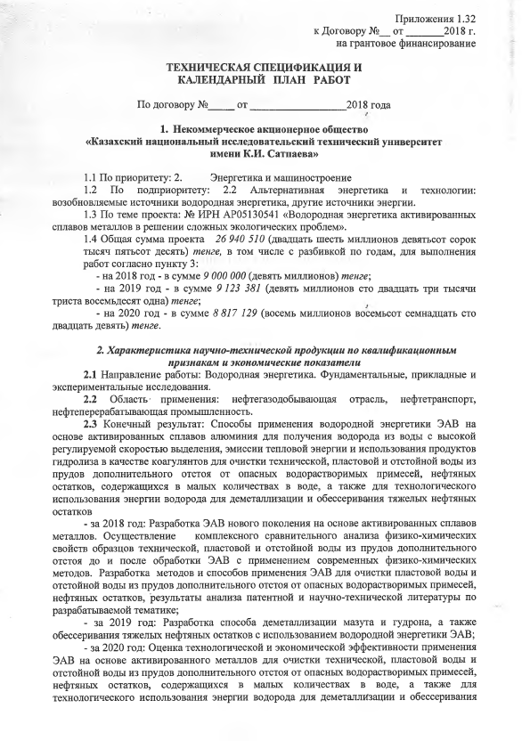
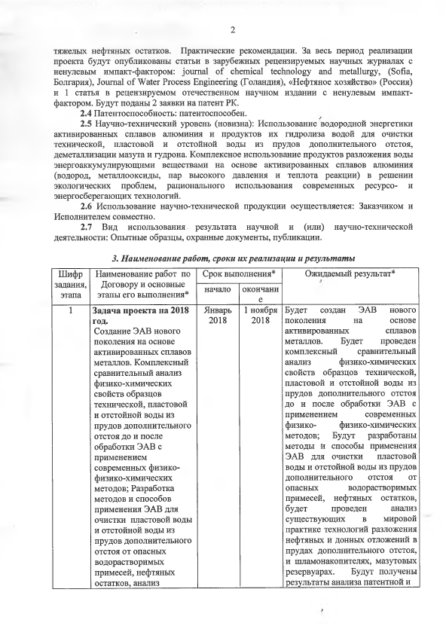
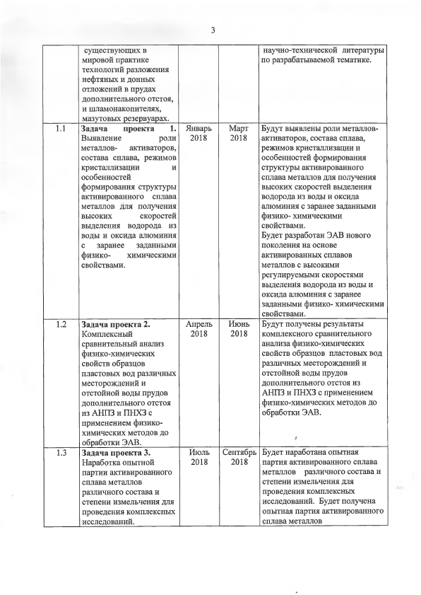

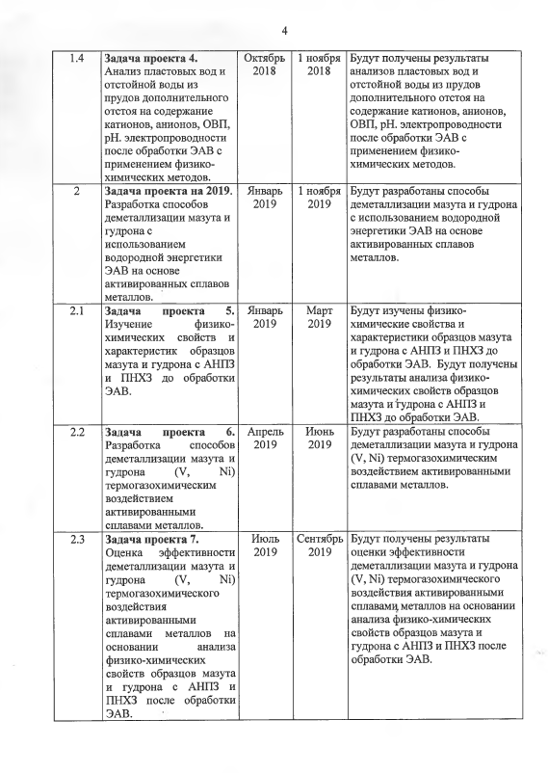

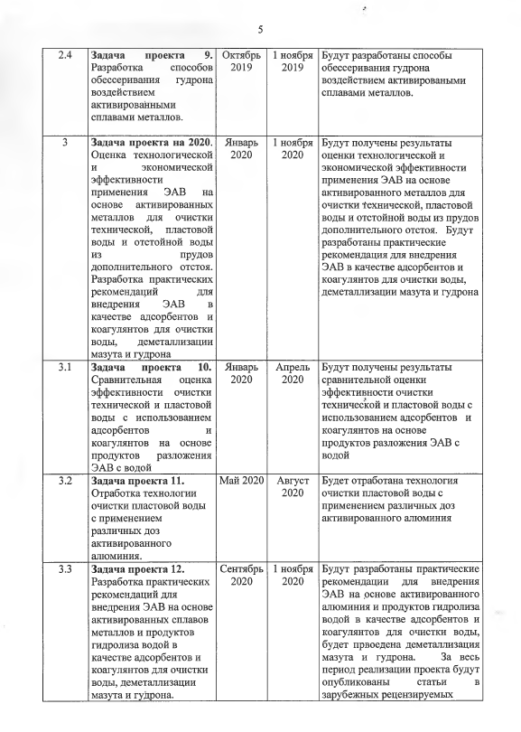
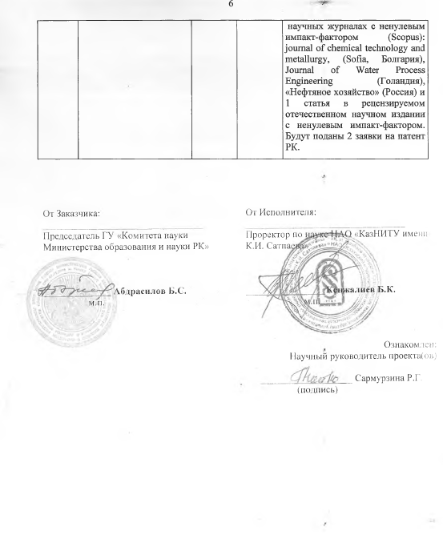

ПРИЛОЖЕНИЕ Б

Перечень опубликованных работ по теме за 2018 год:

№ | Выходные данные работ | Ссылка
2018 год
1 | Yerzhan A. Issabayev, Galina I. Boiko, Nina P. Lyubchenko, Yerengaip M. Shaikhutdinov, Hervé Muhr, Ludovic Colombeau, Philippe Arnoux, Céline Frochot Synthesis of unexplored aminophosphonic acid and evaluation as scale inhibitor for industrial water applications// Journal of Water Process Engineering 22 (2018) 192-202( импакт-фактор 4,00) | Копия приложена
2 | Raushan G. Sarmurzina, Galina I. Boyko, Meirzhan T. Baigaziyev, Uzakbai.S. Karabalin, Nina P. Lubchenko New generation of energy accumulating substances based on activated aluminum // Journal of chemical technology and metallurgy.\\Journal of chemical technology and metallurgy, Sofia, V53, .выпуск 1, 2018.-С.119-124 (импакт-фактор 0,20) | Копия приложена
3 | Ye.A. Issabayev, A.K. Merekenova, G.I. Boiko, N.P. Lyubchenko, R.G. Sarmurzina, Ye.M. Shaikhutdinov Scale inhibitor testing of new organophosphoric compounds. Bulletin of The Karaganda University, №1 (89)//2018 –С. 14-21 (Thomson Reuters). | Копия приложена
4 | Аюкаева В.Н, Т.Р. Зияева, Г.И. Бойко, Р.Г. Сармурзина, Н.П. Любченко Азот-кислород производные малеинового ангидрида для ингибирования коррозии // Труды Международных Сатпаевских чтений «Инновационные решения традиционных проблем: инженерия и технологии» и приурочена к посланию Президента Республики «Цифровой Казахстан». Алматы КазНИТУ 12.04.2018. –С.246-250. | Копия приложена
5 | Исабаев Е.А., Бойко Г.И., Любченко Н.П., Сармурзина Р.Г., Шайхутдинов Е.М. Новый фосфорорганический ингибитор солеотложения // Материалы международной научно-практической конференции «Современные тренды высшего образования и науки в области химической и биохимической инженерии», Алматы, 13-14, 2018. | Копия приложена
6 | Aюкаева В.Н., Зияева Т.Р., Бойко Г.И., Любченко Н.П., Шайхутдинов Е.М. Эффективность ингибиторной защиты нефтепромыслового оборудования // Материалы международной научно-практической конференции «Современные тренды высшего образования и науки в области химической и биохимической инженерии», Алматы, 13-14, 2018. | Копия приложена
7 | С.Е.Набидоллаев, Г.И.Бойко, Р.Г.Сармурзина, Н.П.Любченко, М.К Елеубеков, А.Е.Бимуратов, Д.К.Кенесова, Е.М. Шайхутдинов. Деметаллизация гудрона ТОО «ПНХЗ» с использованием энергоаккумулировающих веществ. | Копия приложена
8 | Сармурзина Р.Г., Бойко Г.И..Любченко Н.П., Набидоллаев С.Е., Бойко Е.А., Карабалин У.С., Акчулаков Б.У., Козырев Д.В. Способ извлечения цветных металлов из тяжелого нефтяного сырья. Заявка на изобретение (рег.№ 2018/0265.1 от 26 апреля 2018 года) | Копия приложена
9 | Бойко Г.И., Сармурзина Р.Г., Карабалин У.С., Тиесов Д.С., Любченко Н.П., Набидоллаев С.Е., Бойко Е.А. Способ удаления серы из нефтяного сырья. Заявка на изобретение. (рег.№ 2018/0640.1 от 16.09.18) | Копия приложена

ПРИЛОЖЕНИЕ В

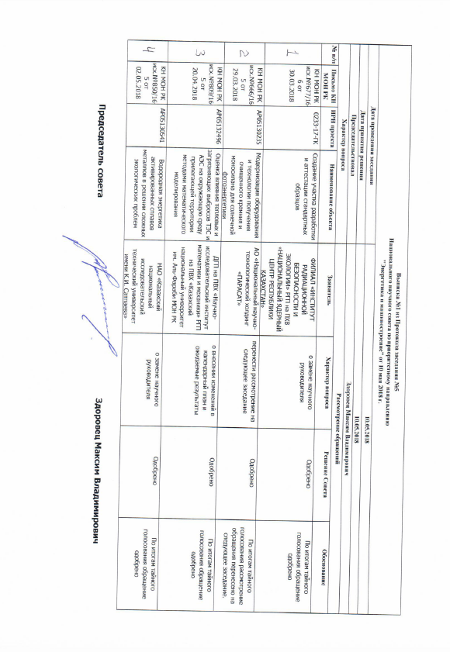

ПРИЛОЖЕНИЕ Г

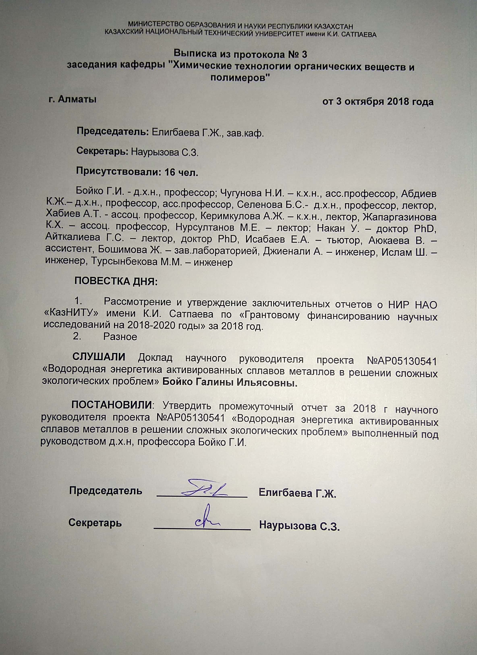
ПРИЛОЖЕНИЕ Д

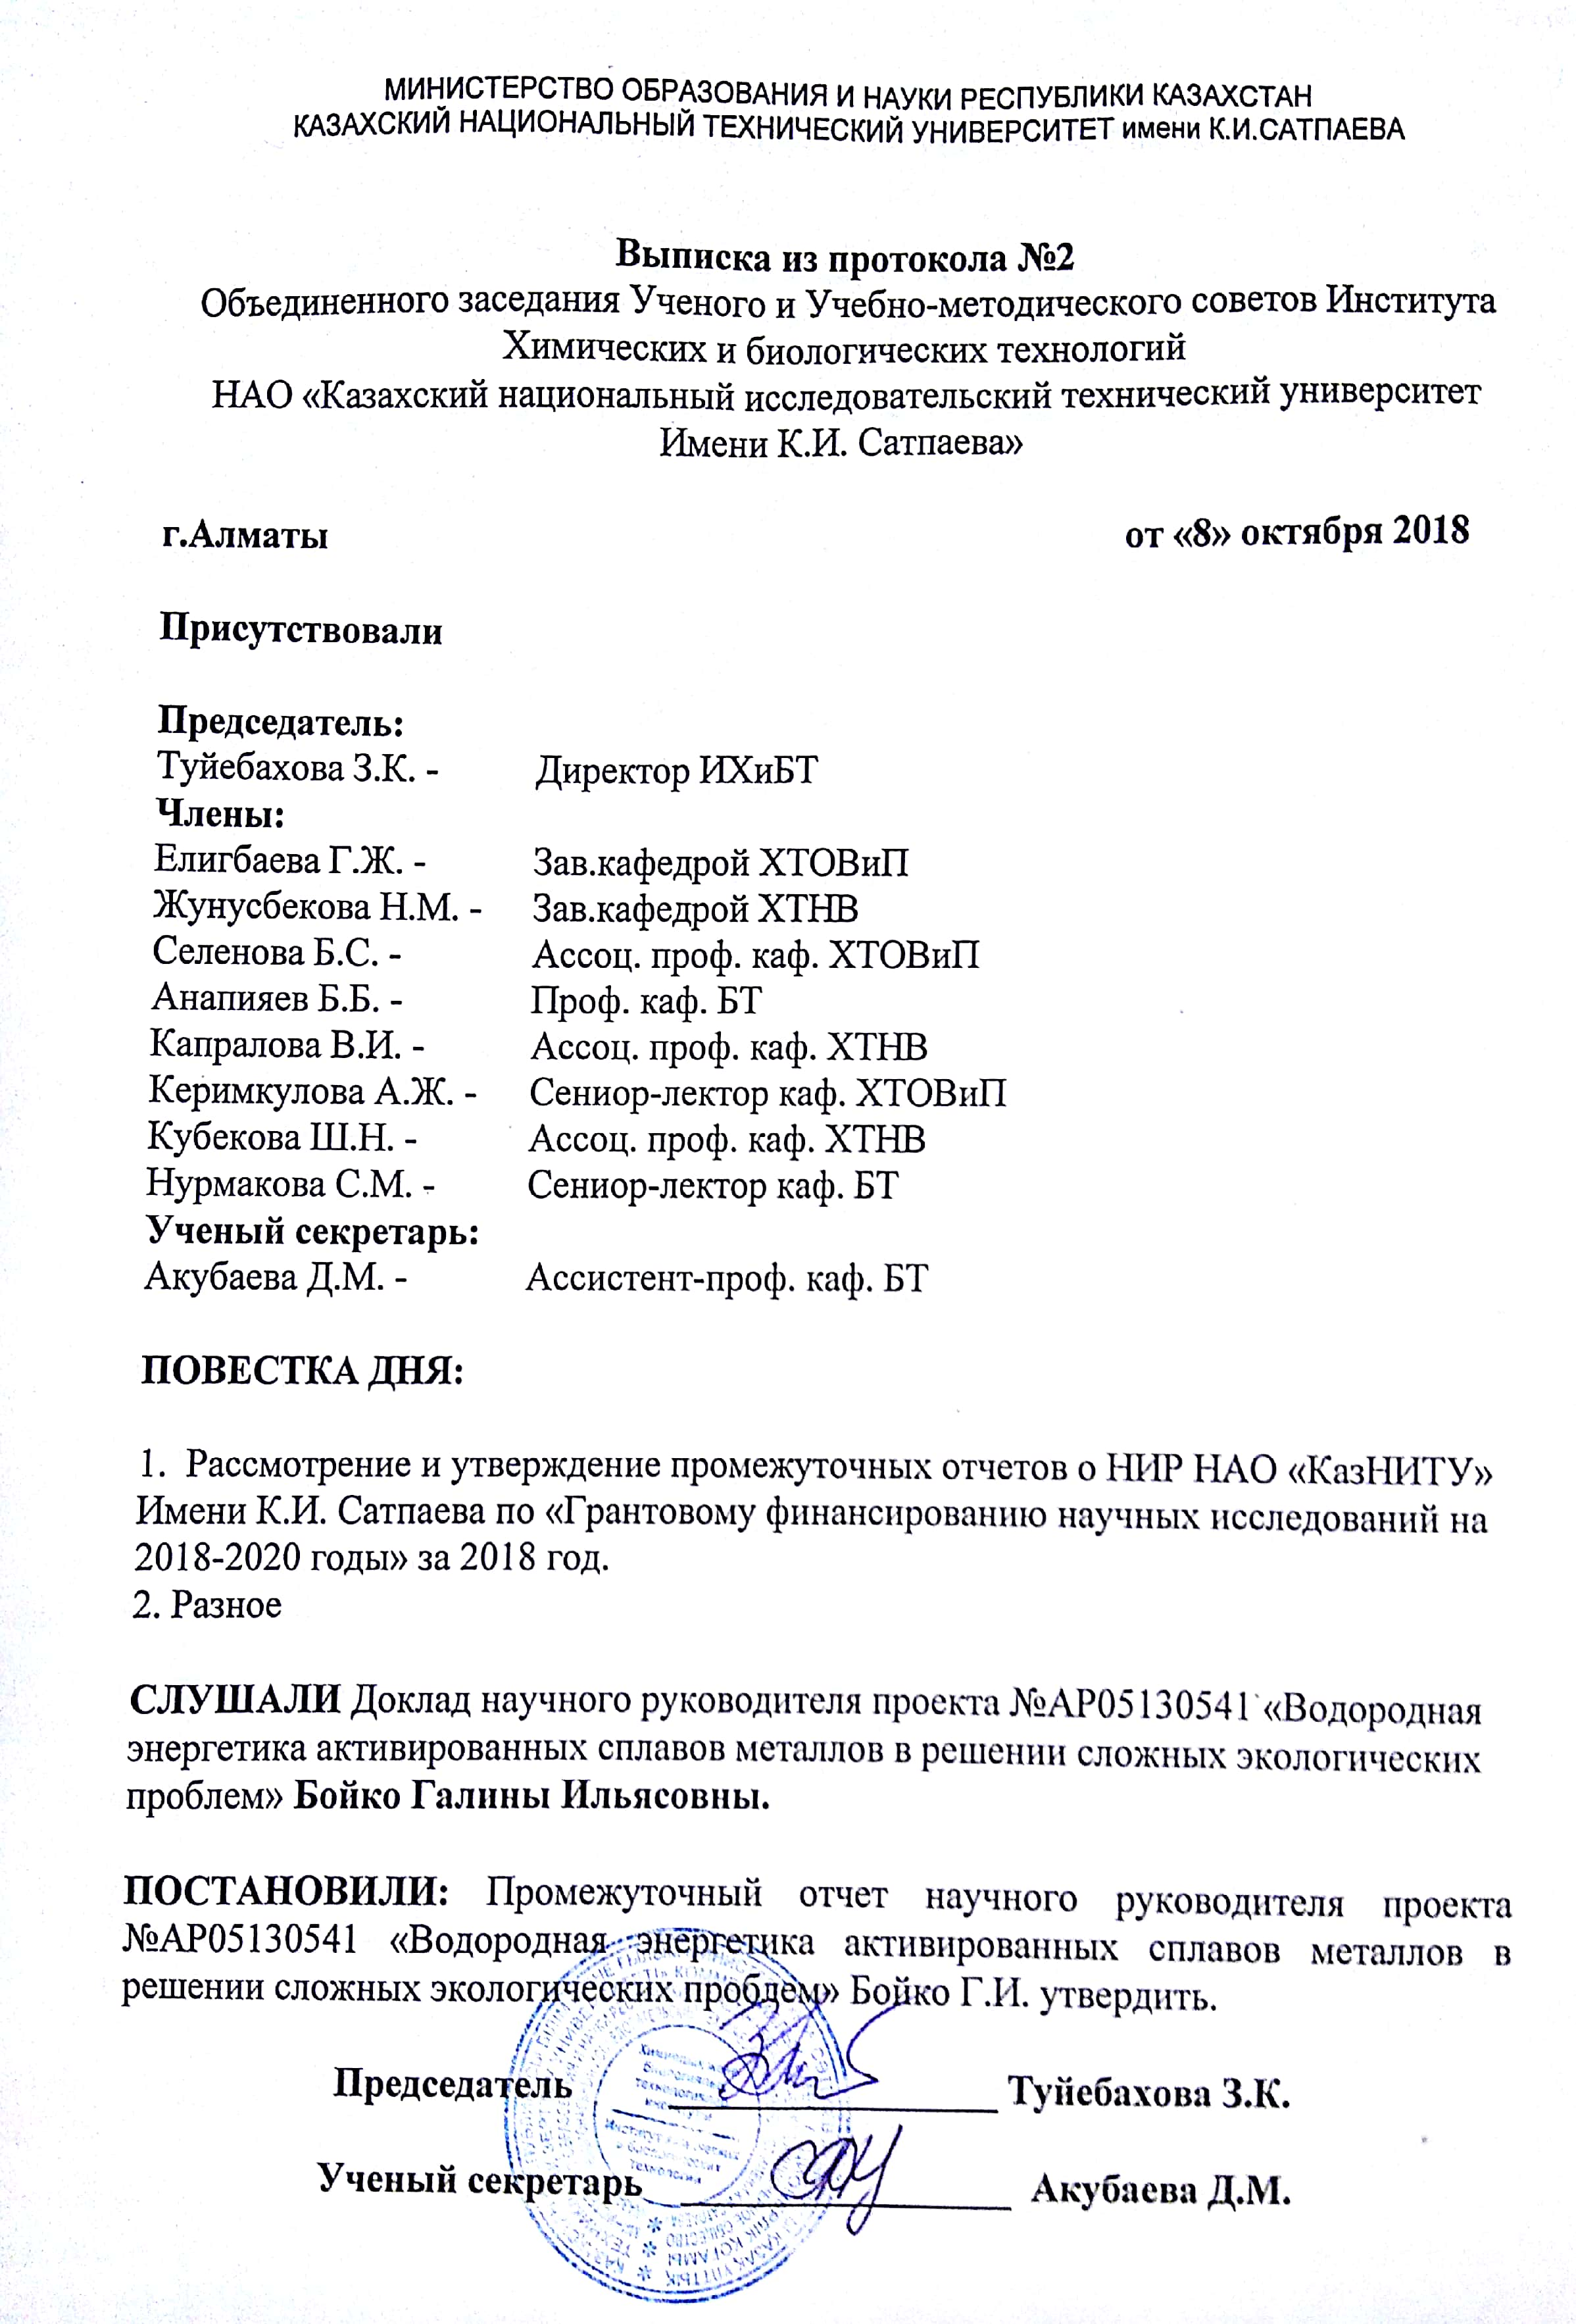

ПРИЛОЖЕНИЕ Е

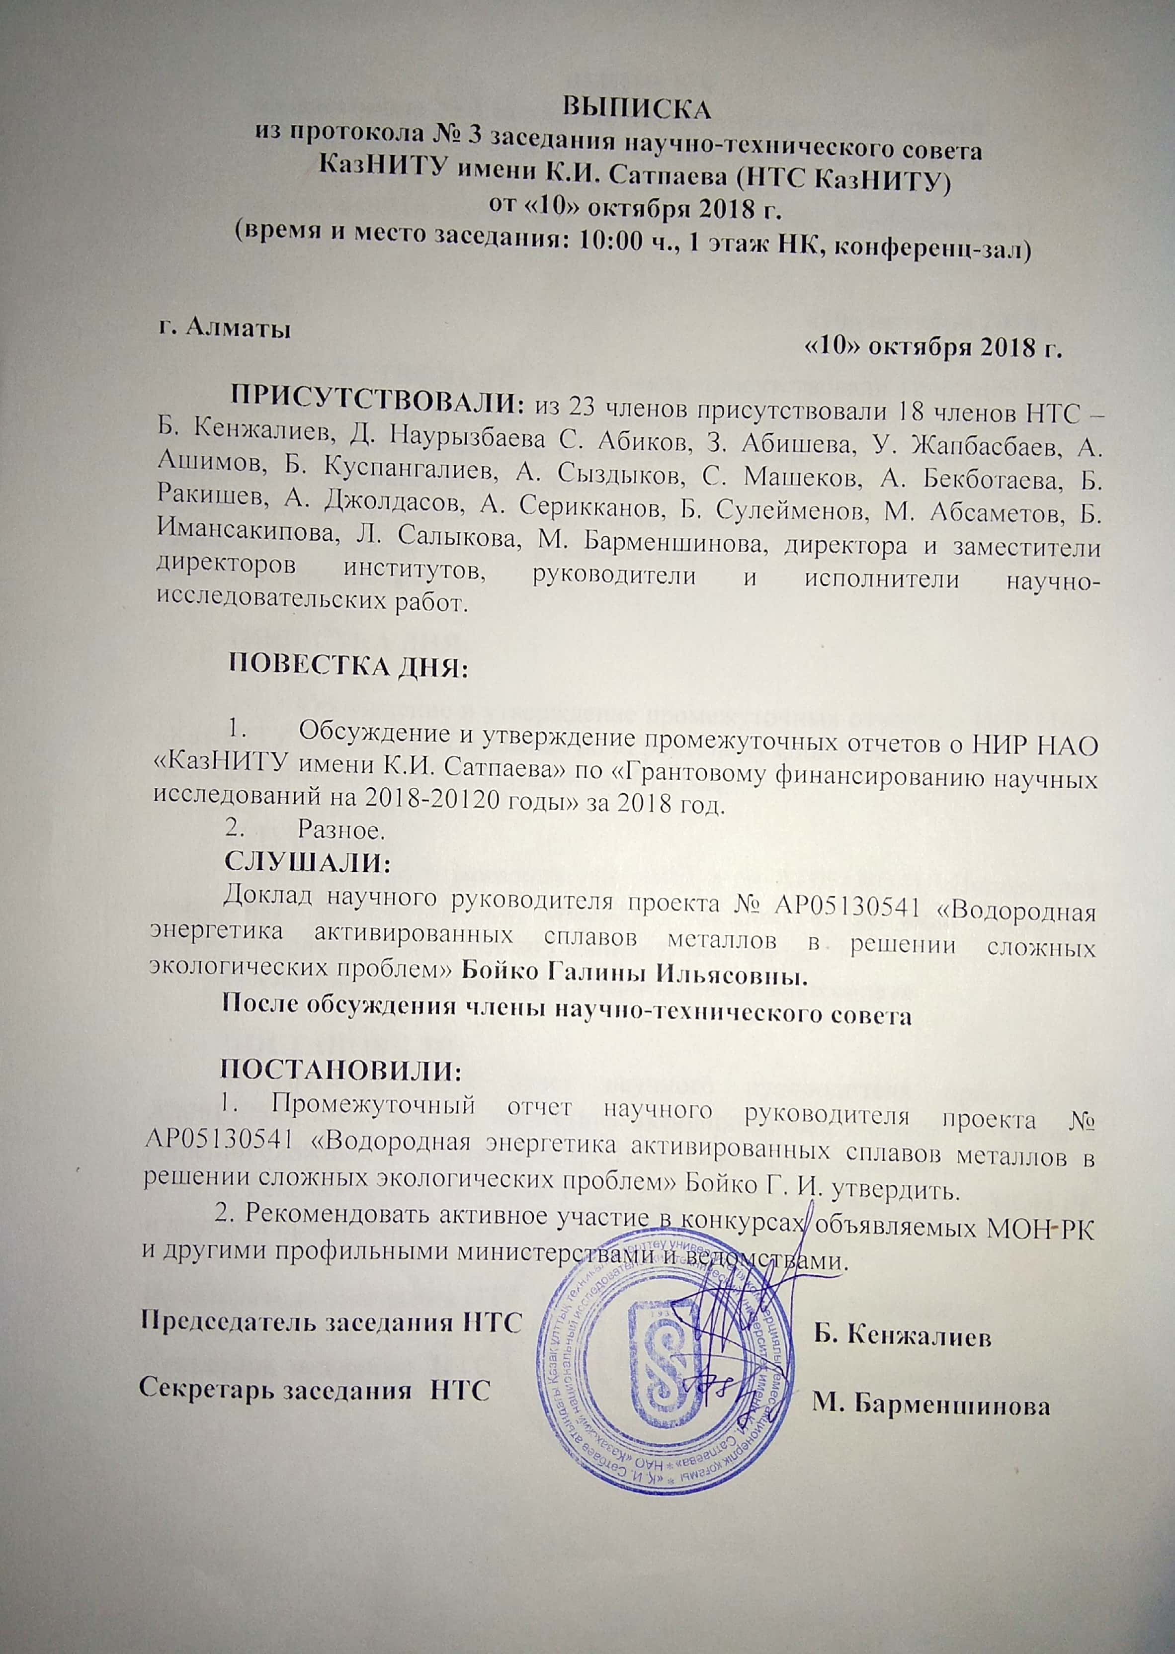

Грантовое финансирование
(результаты за 2018 год)

Полное наименование организации-исполнителя |  | Номер гранта |  | Вид исследований | Наименование проекта |  | Дата начала проекта |  | Дата завершения проекта
Некоммерческое акционерное общество «Казахский национальный технический университет имени К.И. Сатпаева» |  | 2018/ АP05130541 |  | Прикладные | Водородная энергетика активированных сплавов металлов в решении сложных экологических проблем |  | 05.03.2018 |  | 31.12.2018
Вид полученного результата
Отчет
Патенты**
Количество инновационных патентов или авторских свидетельств |  | Количество казахстанских патентов |  | Количество евразийского патента | Количество международных патентов ОЭСР | Количество иных международных патентов |  |  | Реализация патента
- |  | - |  | - | - | - |  |  | -
Внедрение результатов**
Номер | Наименование внедрения |  | Тип внедрения (технология, стандарт, рекомендация, методика, другое) |  | Место внедрения (за исключением организации-исполнителя) *
- | - |  | - |  | -
Публикации**
Количество опубликованных докладов и статьи по результатам исследований на международных конференциях, имеющих импакт-фактор |  |  |  |  | Количество опубликованных докладов и статьи по результатам исследований на региональных и местных конференциях
2 |  |  |  |  | 5
Подготовка кадров**
Количество исполнителей, имеющих ученый степень |  |  |  |  |  |  |  | 3
Количество зарубежных ученых, привлеченных к НИР |  |  |  |  |  |  |  | -
Участие PhD студентов, магистрантов в проведении исследований в рамках подготовки своих диссертаций |  |  |  |  |  |  |  | 5
Приложения (приложите необходимые документы, подтверждающие представляемые данные)
Научный руководитель проекта ________________________ /Бойко Г.И. / |  |  |  |  |  |  |  | + 7 (707) 191-66-32  amtek@bk.ru
Проректор по науке__________________________ /Кенжалиев Б.К./
Подтверждение: Я подтверждаю, что предоставленная информация в данном отчете является полной и достоверной

Примечание:
* Указывать каждое значение в отдельной ячейке
** необходимо приложить копии документов, подтверждающих информацию

